Korisničke upute

FirmaMedia

(Web i Windows aplikacija)

Sadržaj

Glavna stranica 1

Web aplikacija 1

Windows aplikacija 1

Petra Domitrović 2

Web aplikacija 2

Windows aplikacija 8

Ivan Fabijanić 12

Web aplikacija 12

Pravne osobe 12

Zakoni 16

Fizičke osobe 22

Šifrarnik Razine zakona 24

Šifrarnik Vrsta oznake 25

Windows aplikacija 26

Zakoni 26

Osobe 29

Šifrarnik Vrsta oznake spisa 31

Izvješće 32

Manuela Kajkara 33

Web aplikacija 33

Windows aplikacija 43

Josip Vinković 48

Web aplikacija 48

Kazne 48

Procesi 59

Pretraga kazni 62

Šifrarnik Vrste kazni 63

Šifrarnik Vrste spisa 65

Šifrarnik Tipovi presuda 68

Windows aplikacija 70

Unos procesa 70

Pretraživanje procesa 73

Izvješća 75

# Glavna stranica

## Web aplikacija

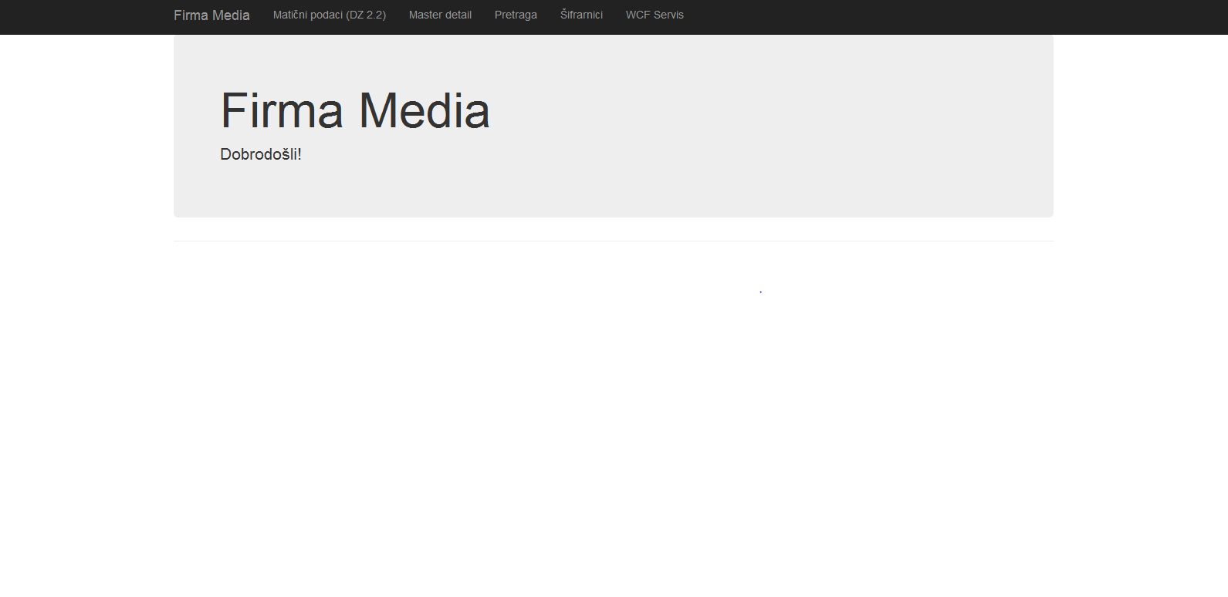

Pokretanjem web aplikacije Firma Media otvara se glavna stranica pomoću koje je moguće posjetiti sve bitne komponente aplikacije.

## Windows aplikacija

## 

# Petra Domitrović

## Web aplikacija

S glavne stranice web aplikacije mogu se, između ostalog, pregledati podaci o ročištima. Tim podacima se pristupa preko izbornika Matični podaci, klikom na Ročišta. Tablica sadrži popis ročišta s nazivom procesa kojem ročište pripada, datumom i vremenom početka ročišta, te trajanjem u satima (Slika 1.)

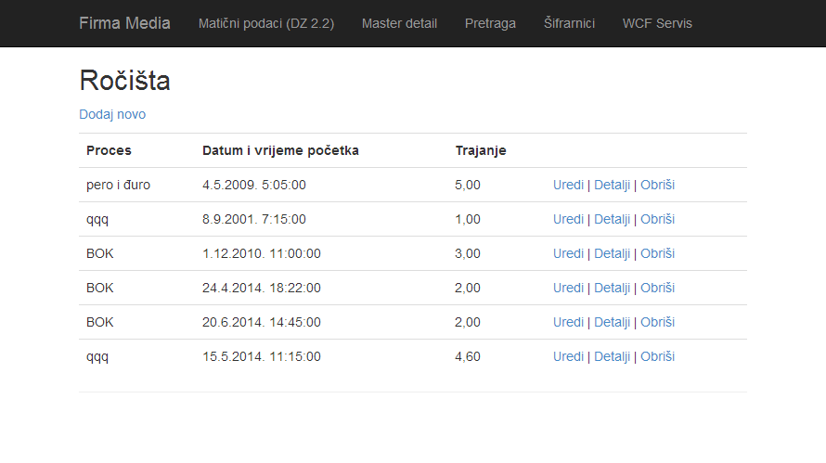

Slika 1. Popis ročišta

S popisa ročišta može se dodati novo ročište (Slika 2.). Za novo ročište potrebno je iz padajućeg izbornika postojećih procesa odabrati proces kojem ročište pripada, upisati datum i vrijeme početka ročišta te trajanje. Klikom na gumb "Spremi", novo ročište se pohranjuje u bazu podataka. Klikom na link "Povratak na listu", ponovno se otvara popis ročišta. Popis se prikazuje i automatski, nakon spremanja podataka klikom na "Spremi".

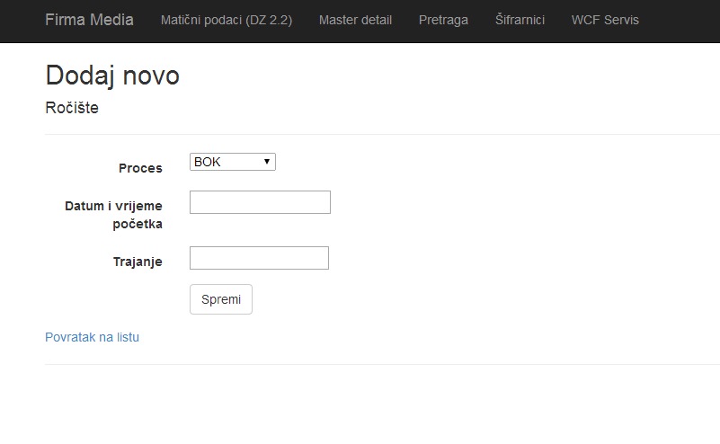

Slika 2. Dodavanje novog ročišta

S obzirom na to da su sva polja za unos ročišta obavezna, pokušaj spremanja praznih polja uzrokovat će pojavu validacijskih grešaka (Slika 3.). Podaci se mogu spremiti tek kad se ispravi sadržaj svih komponenti za upis označenih crvenim obrubom.

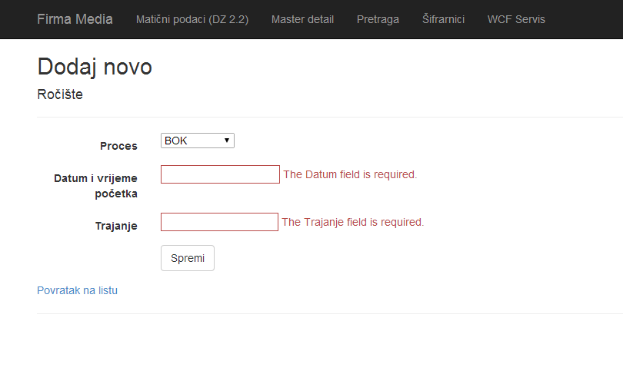

Slika 3. Validacijske greške

U svakom retku popisa ročišta nalaze se tri poveznice. Te poveznice odnose se samo na podatke u redu u kojem se nalaze. Poveznica "Uredi" prikazuje novu stranicu na kojoj korisnik može promijeniti postojeće podatke u odabranom retku (Slika 4.). Poveznica "Povratak na listu" omogućava ponovno prikazivanje popisa ročišta.

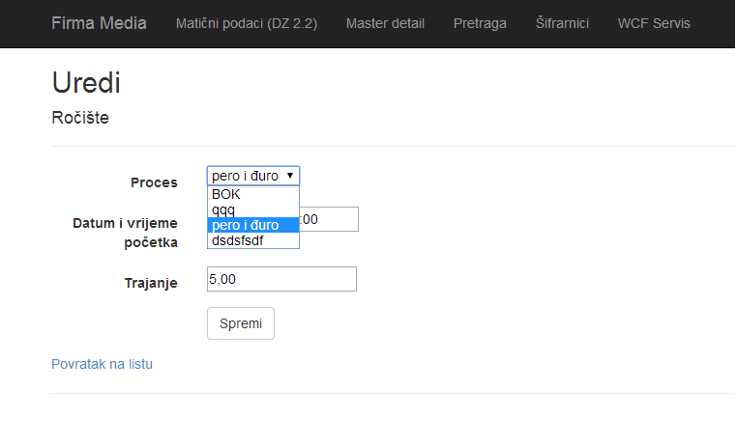

Slika 4. Izmjena postojećih podataka

Poveznica "Detalji" na popisu ročišta omogućuje detaljan pregled podataka u tom retku popisa (Slika 5.). S detaljnog pogleda uz pomoć poveznice "Uredi", može se pristupiti stranici za izmjenu podataka. Poveznica "Povratak na listu" ponovno prikazuje popis ročišta. Pritiskom na gumb "Spremi", izmijenjeni podaci se spremaju u bazu podataka, a korisniku se opet prikazuje popis ročišta.

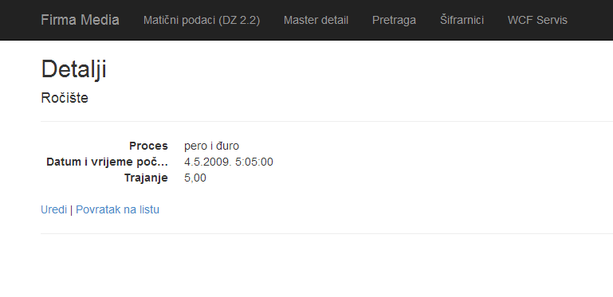

Slika 5. Detaljan pregled postojećih podataka

Poveznica "Obriši" s popisa ročišta otvara stranicu na kojoj se korisniku prikazuju detaljni podaci odabranog retka i traži se njegova potvrda za brisanje tih podataka (Slika 6.). Nakon brisanja, automatski se ponovno prikazuje popis ročišta. Ako se korisnik predomisli, na popis se može vratiti i pritiskom na poveznicu "Povratak na listu".

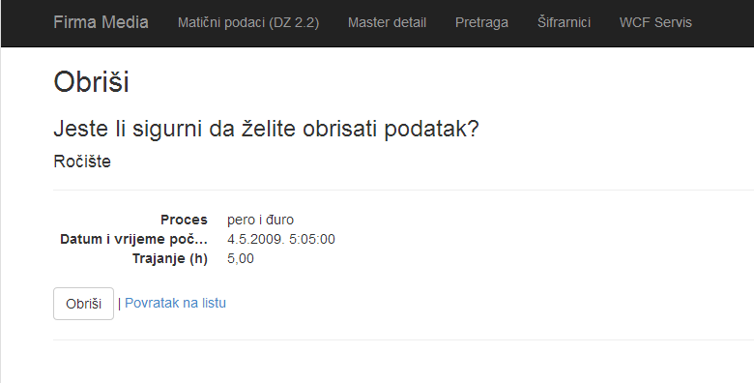

Slika 6. Brisanje podataka

Podaci o ročištima u kombinaciji s podacima o sudionicima svakog ročišta dostupni su u obliku zaglavlje-detalji (Slika 7.). Stranica s takvim prikazom otvara se s izbornika Master detail -> Ročišta i sudionici.

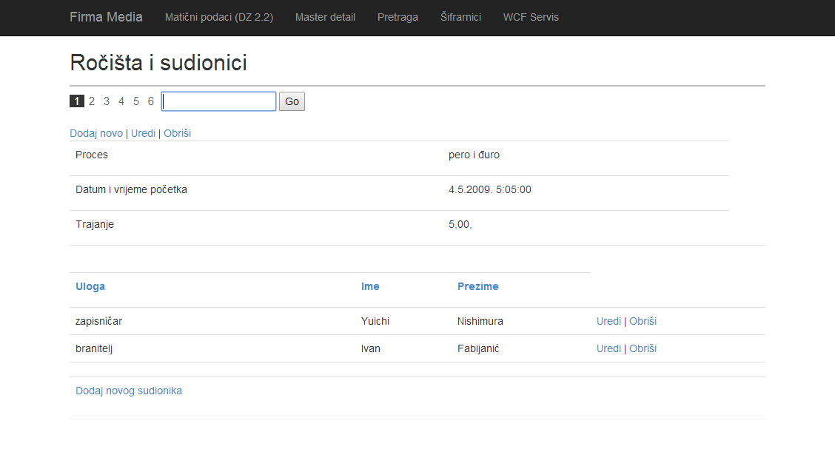

Slika 7. Ročišta i sudionici kao zaglavlje i detalji

U ovakvom obliku prikaza svako ročište se nalazi na jednoj stranici. Pri vrhu se nalaze podaci o ročištu, a ispod njih tablica s popisom sudionika i podacima o njihovoj ulozi, imenu i prezimenu. Zbog lakše navigacije iznad podataka o ročištu nalazi se prostor za upis broja stranice. Upisom broja u taj prostor i pritiskom na gumb "Go", prikazat će se odabrana stranica, ako postoji.

Podaci o ročištu mogu se dodavati, mijenjati i brisati formama koje su slične onima maloprije opisanima. Detaljni prikaz na posebnoj stranici nije omogućen jer su već vidljivi svi podaci.

Podaci o sudionicima mogu se sortirati pritiskom na nazive u zaglavlju tablice. "Uloga" sortira podatke o sudionicima po šifri uloge, dok "Ime" i "Prezime" sortiraju podatke po šifri osobe. Moguće je dodati novog sudionika pritiskom na poveznicu "Dodaj novog sudionika" ispod tablice (Slika 8.), te urediti, odnosno izbrisati, pritiskom na poveznice "Uredi" i "Obriši" pored svakog retka tablice.

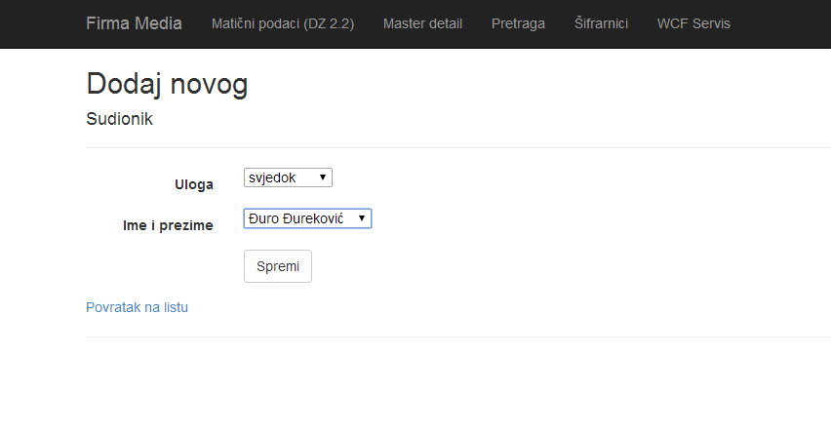

Slika 8. Dodavanje novog sudionika

Uloge koje sudionici mogu imati na ročištu, pohranjene su u šifrarnik. Pristup podacima iz šifrarnika ostvaruje se preko izbornika Šifrarnici. Klikom na "Uloga sudionika" otvara se popis uloga (Slika 9.).

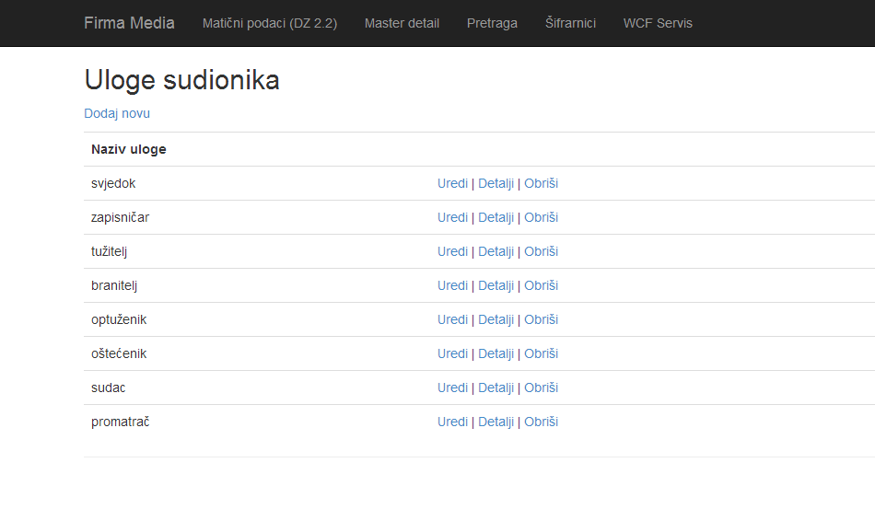

Slika 9. Šifrarnik Uloga sudionika

Šifrarnik je jednostavan pa su uloge samo izlistane po nazivu, te se sa strane u svakom retku nalaze poveznice za uređivanje, detaljan pregled i brisanje podataka iz tog retka. Iznad tablice nalazi se poveznica "Dodaj novu", kojom se dodaje nova uloga (Slika 10.).

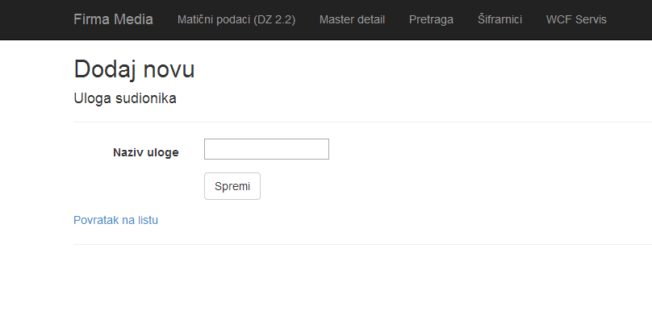

Slika 10. Dodavanje nove uloge

Sve stranice za šifrarnik izgledaju slično stranicama za matične podatke, samo što su jednostavnije.

## Windows aplikacija

U Windows Forms aplikaciji također se može pristupiti ročištima iz glavne forme. Otvara se novi prozor s prikazom i obradom informacija zaglavlje-detalji (Slika 11.).

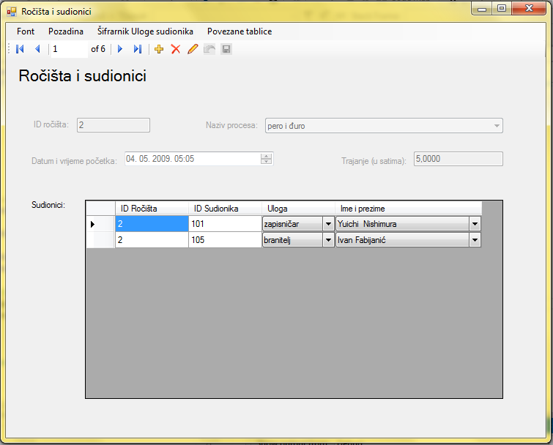

Slika 11. Windows Forms zaglavlje i detalji

U izborniku na vrhu nalaze se poveznice na prozore za promjenu fonta i boje pozadine na prozoru "Ročišta i sudionici", na šifrarnik "Uloge sudionika", te na povezane tablice "Proces" i "Osobe".

Početno, svi podaci se mogu samo čitati. Postoji navigacijska traka ispod izbornika kojom se korisnik kreće po listi ročišta. Podaci o ročištu prikazuju se u obliku forme, a podaci o sudionicima u tablici. Klikom na ikonu plusa otvara se novi prozor za upis novog ročišta. Klikom na ikonu crvenog X-a briše se trenutno prikazano ročište i njegovi sudionici. Klikom na ikonu olovke svi podaci se mogu mijenjati (Slika 12.), uključujući i dodavanje novih sudionika u područje detalja.

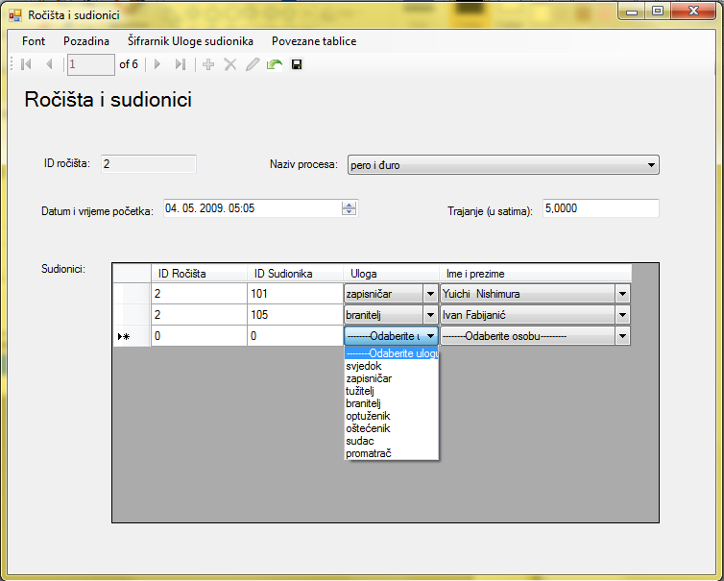

Slika 12. Izmjena podataka u izgledu zaglavlje-detalji

Klikom na zelenu strelicu izmjene se odbacuju, a klikom na sličicu diskete se pohranjuju u bazu podataka.

Šifrarnik "Uloge sudionika" mali je prozor s tablicom uloga i prostorom za unos nove uloge, koji se omogućava pritiskom na "Unesi novo" u izborniku. Pritiskom na "Obriši" briše se trenutno označeni redak tablice.

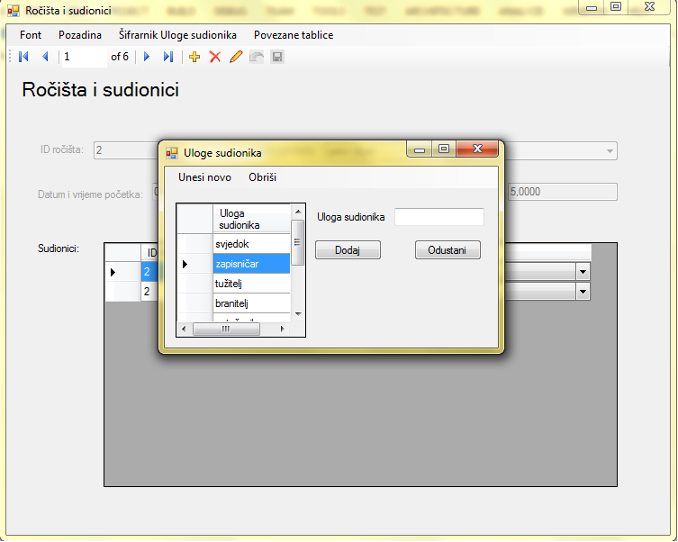

Slika 13. Šifrarnik Uloge sudionika

Pozivom povezanih tablica otvaraju se prozori s obradom drugih podataka, o npr. procesu ili osobama. Primjer poziva prozora za obradu podataka o osobama, prikazan je na slici 14.

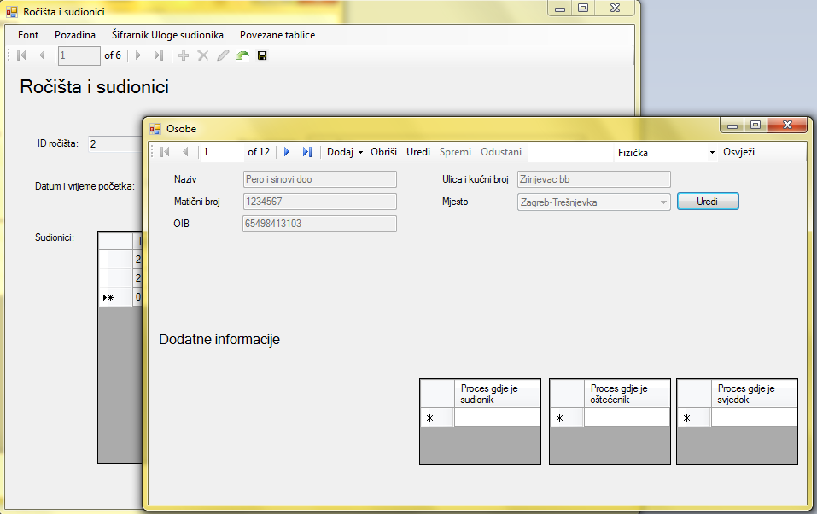

Slika 14. Poziv povezane tablice "Osobe"

Izvješće o ročištima i sudionicima prikazuje informacije o pojedinom ročištu, o njegovim sudionicima, te broji sudionike po ročištu (Slika 15.)

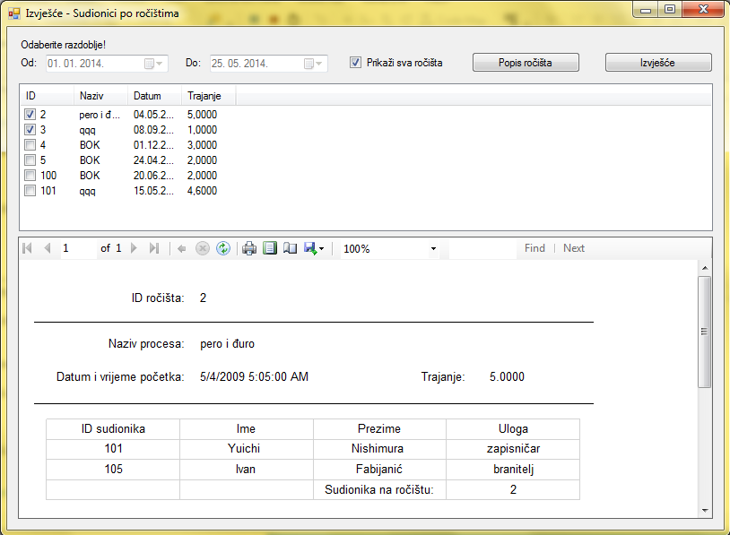

Slika 15. Izvješće o sudionicima po ročištu

Izvješće se generira odabirom vremenskog intervala, čime se odabiru ročišta održana u tom razdoblju. Označavanjem kvadratića pored "Prikaži sva ročišta", generira se prikaz svih ročišta. Prikaz se u oba slučaja, odabirom svih ili samo onih u intervalu, pokreće klikom na "Popis ročišta". Time se u gornjem dijelu prozora dobije popis ročišta s njihovim ID-em u bazi podataka, nazivom procesa kojem pripadaju, datumom i vremenom održavanja, te trajanjem.

Odabirom kvadratića pored ročišta na popisu određuju se ročišta na temelju kojih će nastati izvješće. Generiranje izvješća pokreće se tipkom "Izvješće". Generirano izvješće prikazuje se u donjem dijelu prozora, gdje se može navigirati po stranicama za ispis, ispisati izvješće i sl.

# Ivan Fabijanić

## Web aplikacija

## Pravne osobe

Ukoliko se želi raditi sa podacima pravnih osoba tada se mora otići na stranicu namjenjenu za tu radnju. To se radi tako da se ode strlicom miša na izbornik Matični podaci te se iz padajućeg izbornika odabere opcija Pravne osobe. Ta radnja vodi korisnika na stranicu sa tablicom gdje se vide svi podaci vezani uz pravne osobe. To uključuje ispis svih pravnih osoba u bazi podataka zajedno sa svim njihovim podacima (naziv, matični broj, OIB, adresa i mjesto) kao što je prikazano na slici 16. Pošto su svi podaci već izneseni u toj tablici nema potrebe za stranicom za detalje.

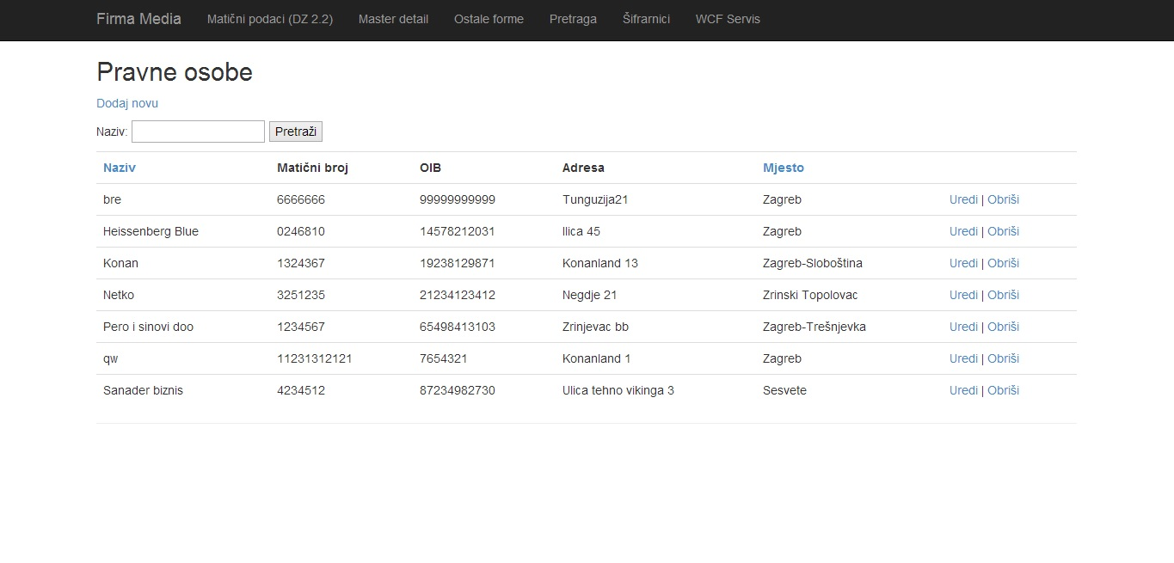

Slika 16: Početna stranica pravnih osoba

Na početnoj stranici je moguće pretraživanje osoba po nazivu. To se radi tako da se u prostor za unos teksta iznad tablice unese naziv osobe te se klikne na gumb Pretraži koji je na desnoj strani prostora za unos teksta. Nije potreban unos cijelog imena nego je samo dovoljno upisati dio i on će naći sve osobe koje zadovoljavaju taj kriterij. Bitno je kod unosa paziti na velika i mala slova. Nakon pretraživanja će se izlistati sve pravne osobe koje su nađene. Ako je potrebno ponovno izlistati sve osobe dovoljno je samo napraviti pretragu sa praznom prostorom za unos. Rezultat pretraživanja je prikazan na slici 17.

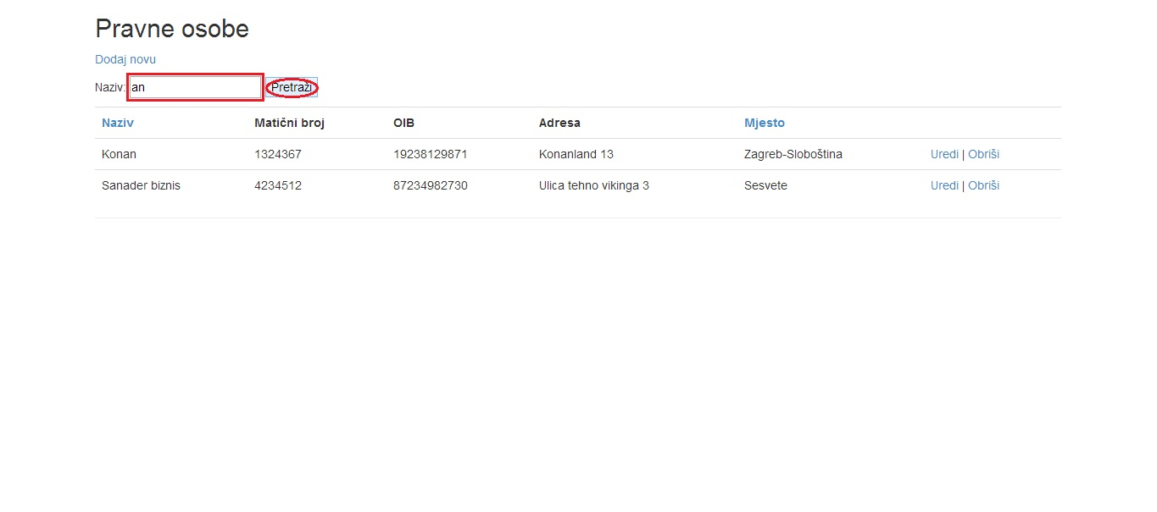

Slika 17: Rezultat pretraživanja

Također na stranici postoji i mogućnost sortiranja podataka po nazivu i mjestu. To se radi tako da se jednostavno klikne na tekst Naziv ili Mjesto i tada će se dogoditi sortiranje po odabranom kriteriju bilo uzlazno ili silazno, ovisi o tome kako želite. Rezultat sortiranja po mjestu je prikazan na slici 18.

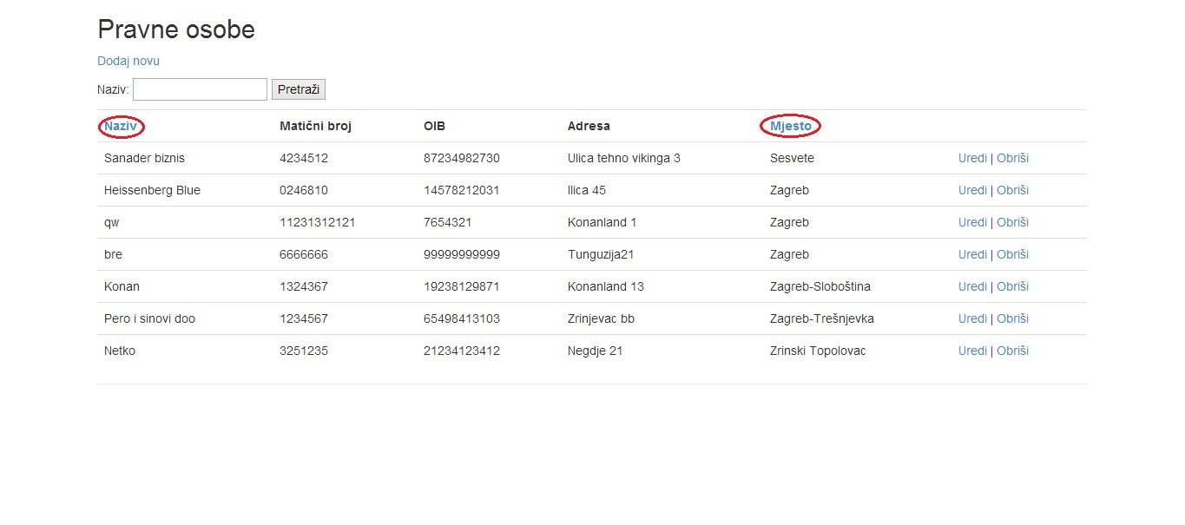

Slika 18: Rezultat sortiranja po mjestu

Ukoliko se želi unijeti nova osoba potrebno je kliknuti na link Dodaj novu koji se nalazi iznad mjesta za pretraživanje. Ta radnja vodi na stranicu prikazanu na slici 19. Na njoj se nalaze prostori za unos svih potrebnih podataka za pravnu osobu te padajuća lista sa mjestima u bazi podataka. Ukoliko mjesto ne postoji za vašu osobu možete ga dodati klikom na link Uredi mjesta koji se nalazi kraj padajuće liste sa mjestima. Ako se ipak ne želi unijeti nova osoba tada se može vratiti na glavnu stranicu klikom na link Povratak koji se nalazi ispod prostora za unos.

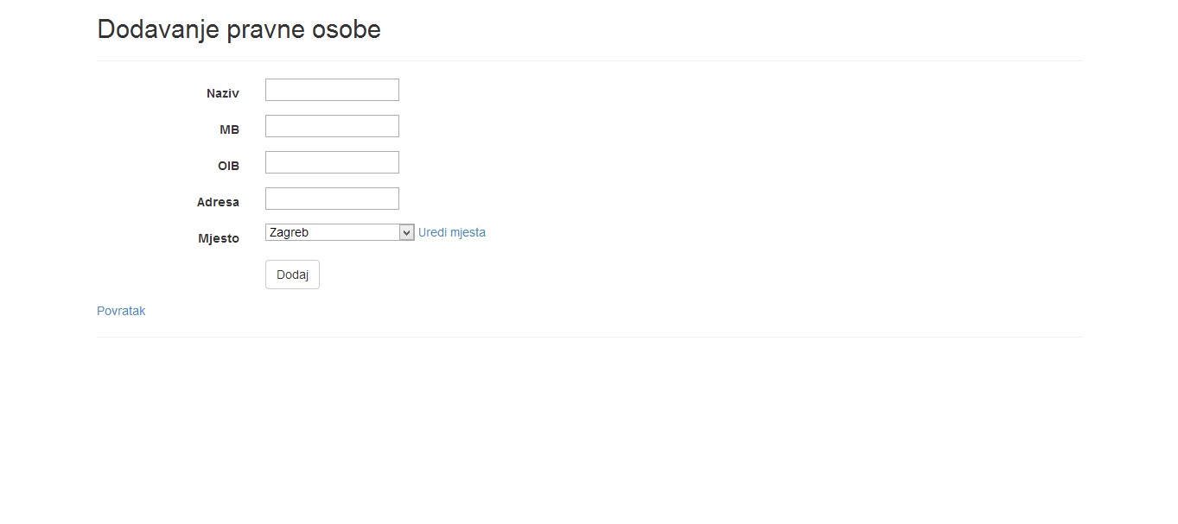

Slika 19: Stranica za unos pravnih osoba

Prilikom unosa podataka može se dogoditi da je neki od njih krivo unesen. Tada će se pojaviti odgovarajuće poruke kao što je prikazano na slici 20. Kada se to ispravi podatak se spremi u bazu i događa se povratak na glavnu stranicu.

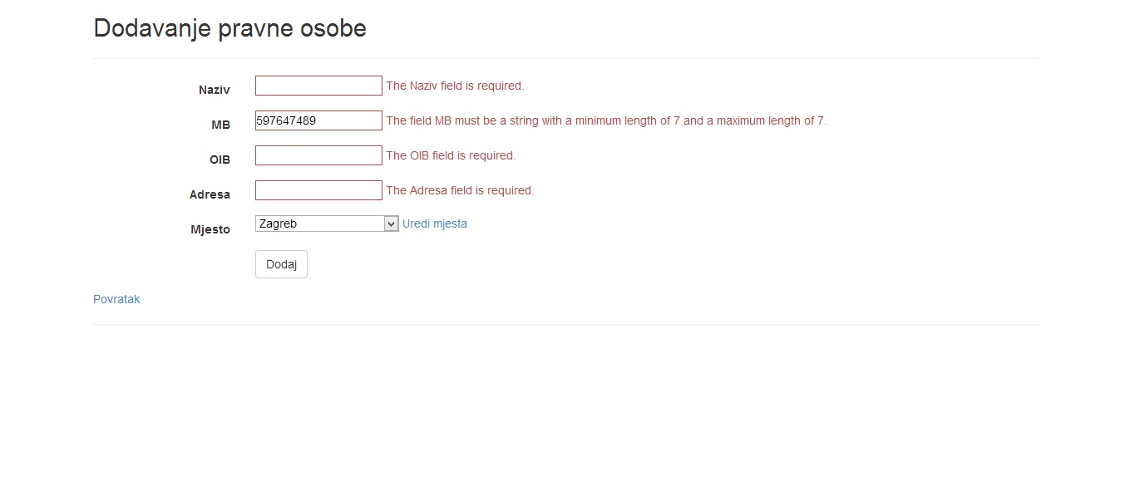

Slika 20: Prikaz greški prilikom unosa

Ukoliko se želi urediti neki podatak tada je potrebno prvo naći podatak koji želite promjeniti (ručno ili pretraživanjem) te kliknuti na link Uredi koji se nalazi na desnoj strani tablice. Ta radnja vodi na stranicu za uređivanje koja sliči na stranicu za unos kao što je prikazano na slici 21. Ta stranica dolazi sa već popunjenim podacima te osobe te je omogućeno uređivanje i spremanje. Također postoji provjera greški kao i na stranici za unos te se može vratiti na glavnu stranicu klikom na link Povratak.

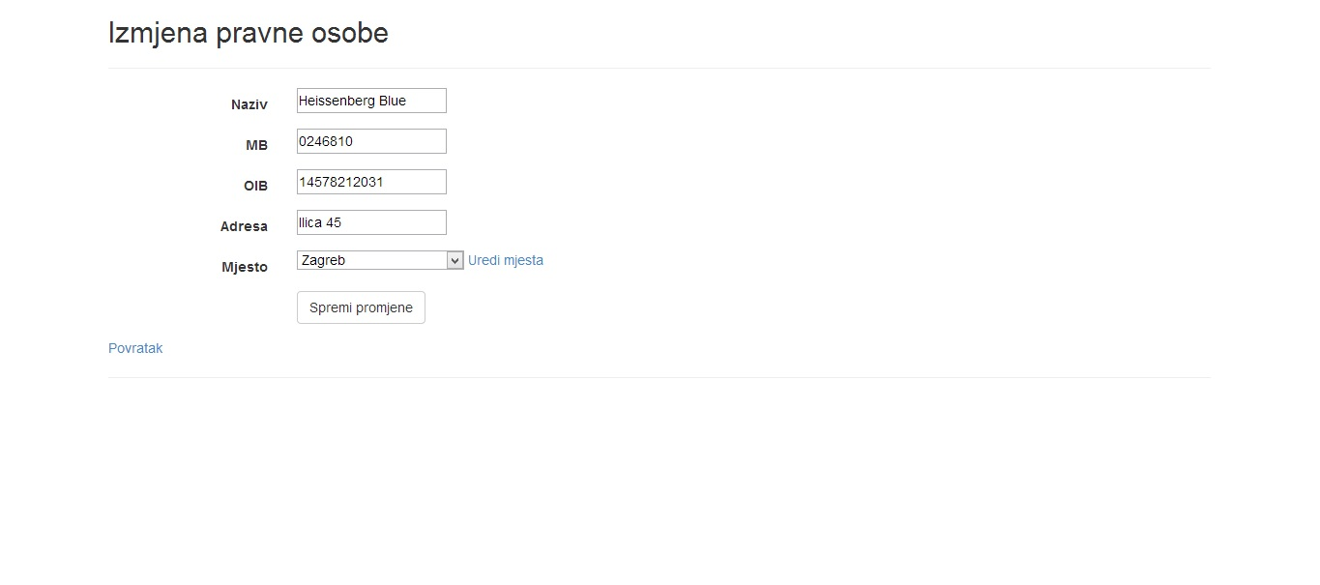

Slika 21: Uređivanje osobe

Ukoliko se neka osoba želi obrisati to se radi tako da se na glavnoj stranici nađe osoba koja se želi obrisati te se klikne na link Obriši koji se nalazi na desnoj strani tablice. Taj link vodi na stranicu za brisanje koja je prikazana na slici 22. Tamo su prikazane neke osnovne informacije o osobi koja je namjenjena za brisanje. Klikom na gumb Obriši ta osoba se briše iz baze podataka i radi se povratak na početnu stranicu sa pravnim osobama. Od brisanja se može odustati klikom na link Povratak koji se nalazi desno od gumba za brisanje.

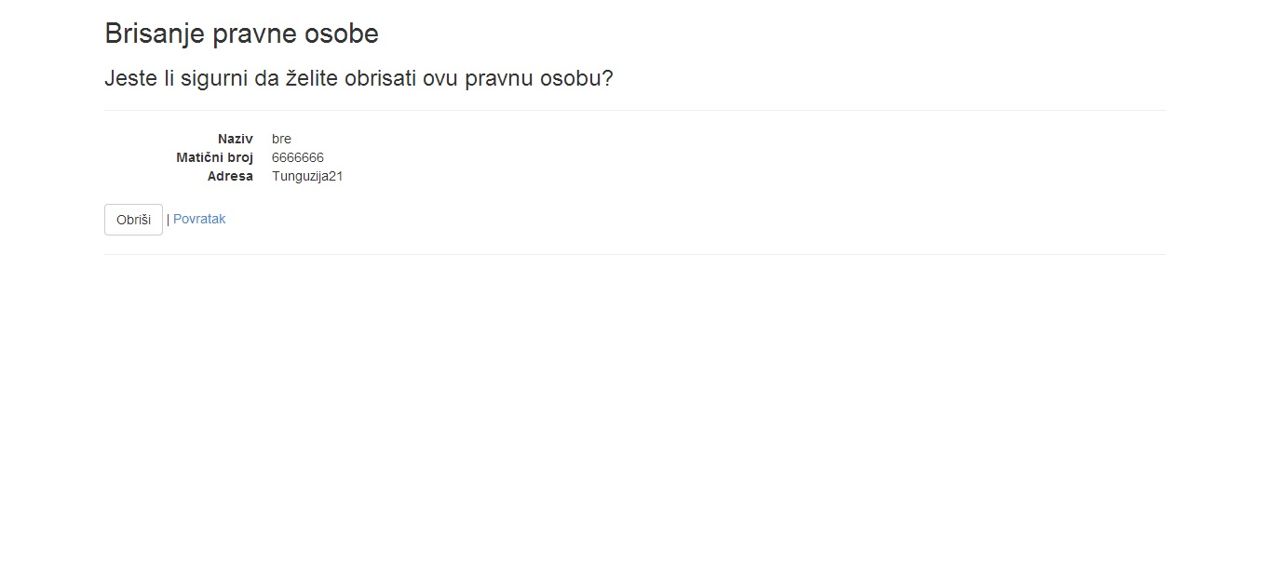

Slika 22: Stranica za brisanje pravne osobe

## Zakoni

Ukoliko se želi raditi sa podacima vezanima uz zakon onda se mora otići mišem na Master detail te iz padajućeg izbornika odabrati link Zakoni. Ta radnja vodi na glavnu stranicu zakona gdje su oni prikazani sa svim detaljima koje je moguće izmjeniti ili dodati kao što je prikazano na slici 23. Zakoni su prikazani u numeriranim stranicama koje je moguće listati klikom na broj ili unosom broja u za to predviđen prostor i klikom na Go. Ispod zakona su prikazani svi njegovi detalji koji su u ovom slučaju svi njegovi članci te svaki stavak od svakog članka koji je povazan sa tim zakonom.

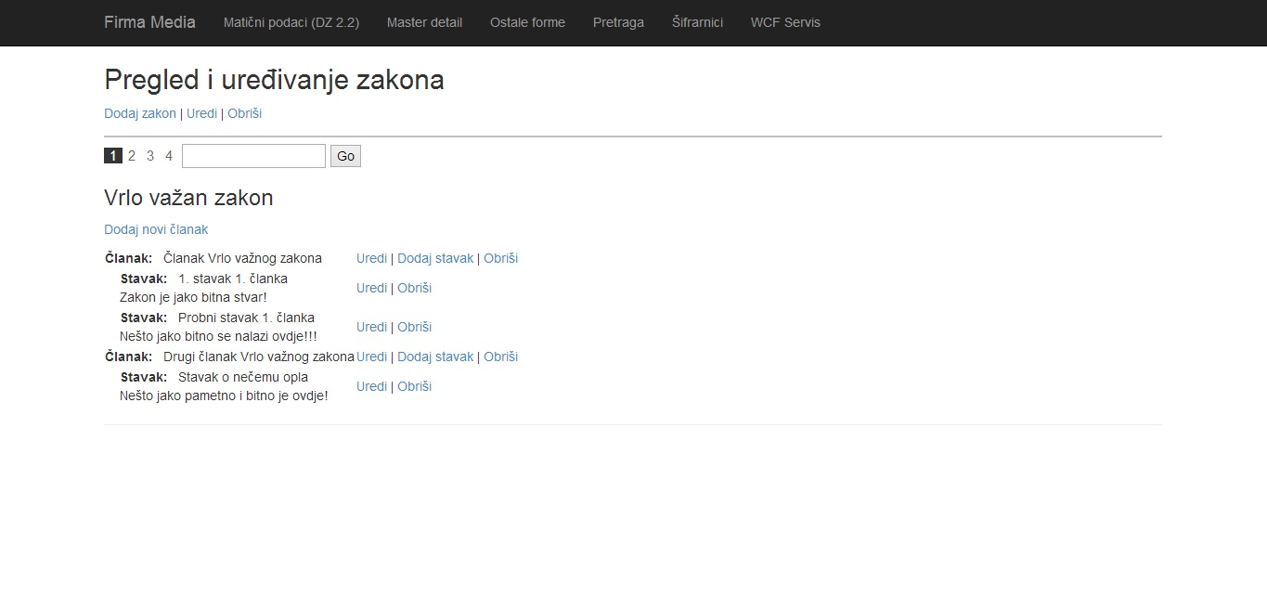

Slika 23: Prikaz glavne stranice sa zakonima

Ukoliko se želi dodati novi zakon to se radi klikom na link Dodaj Zakon koji se nalazi iznad prostora za listanje zakona. Ta radnja vodi na glavnu stranicu za unos zakona koja je prikazana na slici 24. Tamo je omogućen unos naziva zakona i njegovo spremanje klikom na gumb Dodaj. Također se vrši provjera prilikom unosa. Ako se želi odustati od dodavanja potrebno je kliknuti na link Povratak.

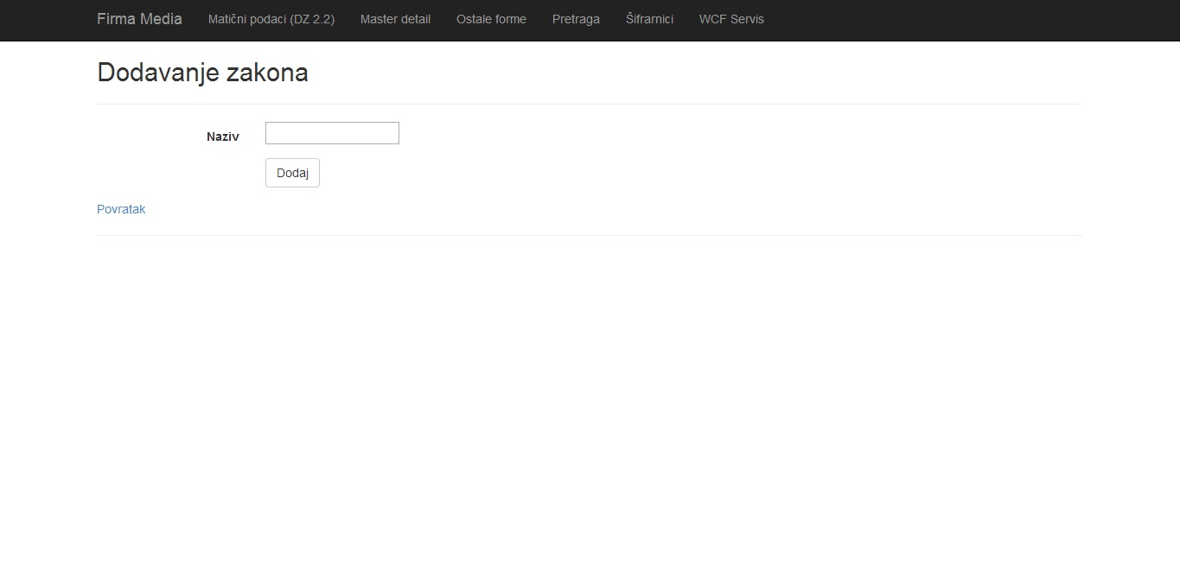

Slika 24: Unos zakona

Ukoliko se želi urediti zakon onda se treba kliknuti na link Uredi koji se nalazi na desnoj strani od linka za dodavanje. Ta radnja vodi na stranicu za uređivanje naziva zakona koja je već popunjena sa prethodnim podacima kao što je prikazano na slici 25. Također se vrši provjera podataka. Spremanje promjena se vrši klikom na gumb Spremi, a odustajanje se radi klikom na link Povratak.

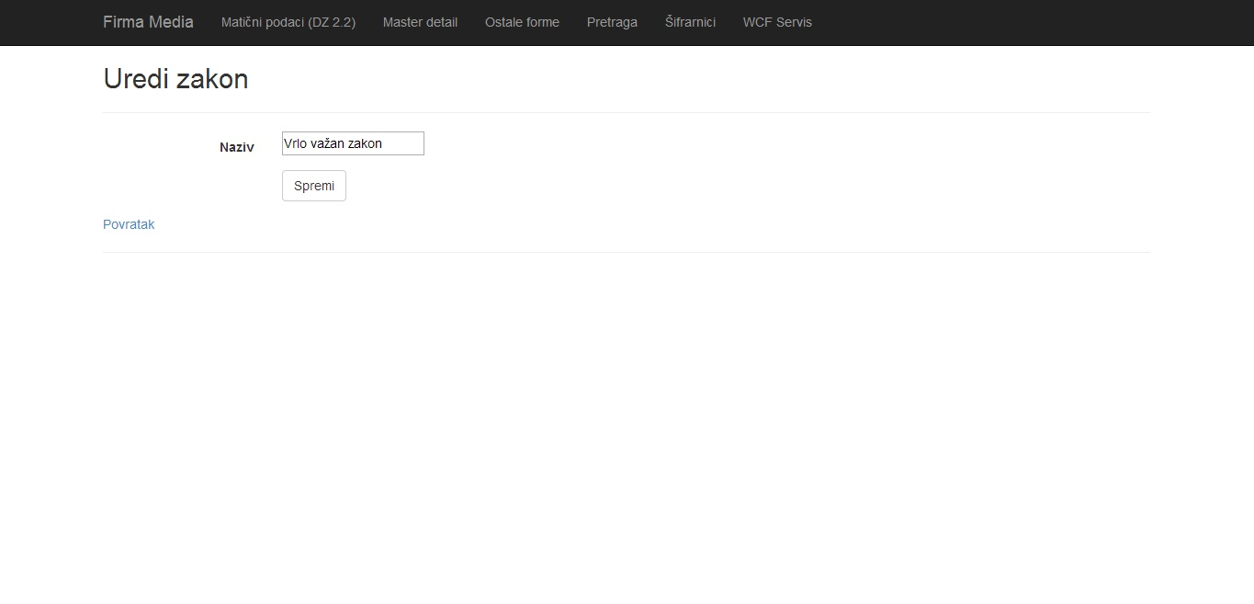

Slika 25: Uređivanje zakona

Brisanje zakona sa svim vezanim člancima i stavcima se vrši pritiskom na link Obriši koji se nalazi desno od linka za uređivanje. Ta radnja vodi na stranicu za brisanje na kojoj se pita upit da li ste sigurni u to kao što je prikazano na slici 26. Potvrda brisanja vrši se pritiskom na gumb Obriši, a odustajanje pritiskom na link Povratak.

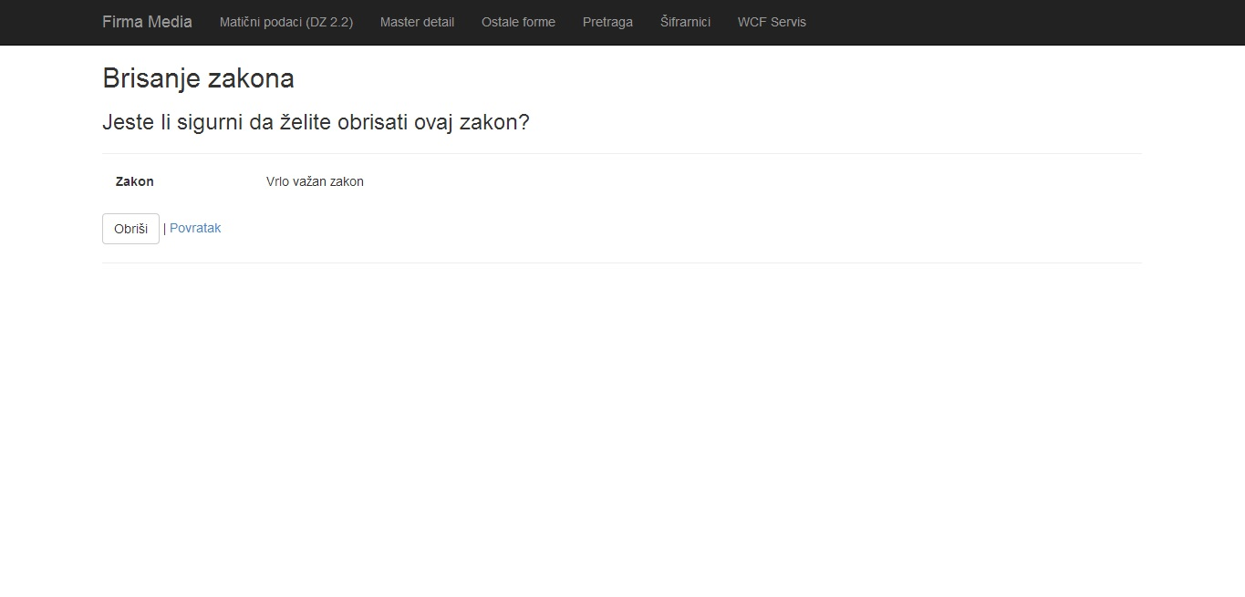

Slika 26: Brisanje zakona

Ukoliko se želi dodati novi članak u neki zakon prvo se mora naći zakon u koji se to želi staviti te se klikne na link Dodaj članak koji se nalazi ispod imena zakona. Ta radnja vodi na stranicu za unos novog članka koja je prikazana na slici 27. Tamo je moguće unijeti novi članak i spremiti promjene pritiskom na gumb Dodaj (vrši se provjera da li je unesen Naziv) ili odustati pritiskom na gumb Povratak. Obje radnje vode natrag na glavnu stranicu.

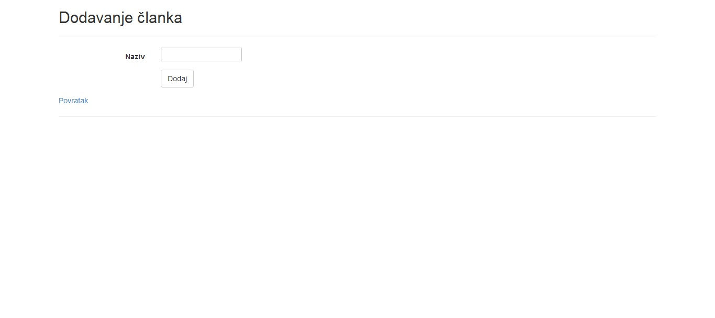

Slika 27: Unos novog članka

Uređivanje članka vrši se tako da se nađe zakon te članak koji se želi promijeniti te se klikne na link Uredi koji se nalazi desno od naziva članka. Ta akcija vodi na stranicu za uređivanje koja je prikazana na slici 28. Tamo je moguće uređivanje članka sa provjerom da li je unesen naziv. Klikom na Spremi podaci se spremaju, a klikom na link Povratak odustaje se od izmjena. Obje akcije vraćaju natrag na glavnu stranicu.

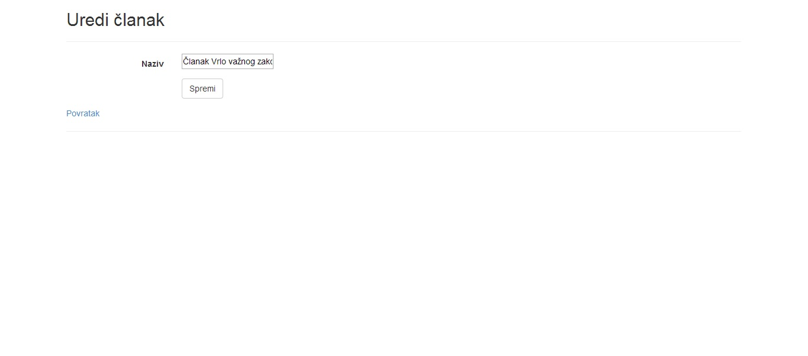

Slika 28: Uređivanje članka

Brisanje članka vrši se klikom na link obriši koji se nalazi desno od linka ua uređivanje. On vodi na stranicu za brisanje na kojoj je upit za potvrdu brisanja kao što je prikazano na slici 29. Klikom na gumb Obriši članak se briše, a klikom na link Povratak odustaje se od brisanja.

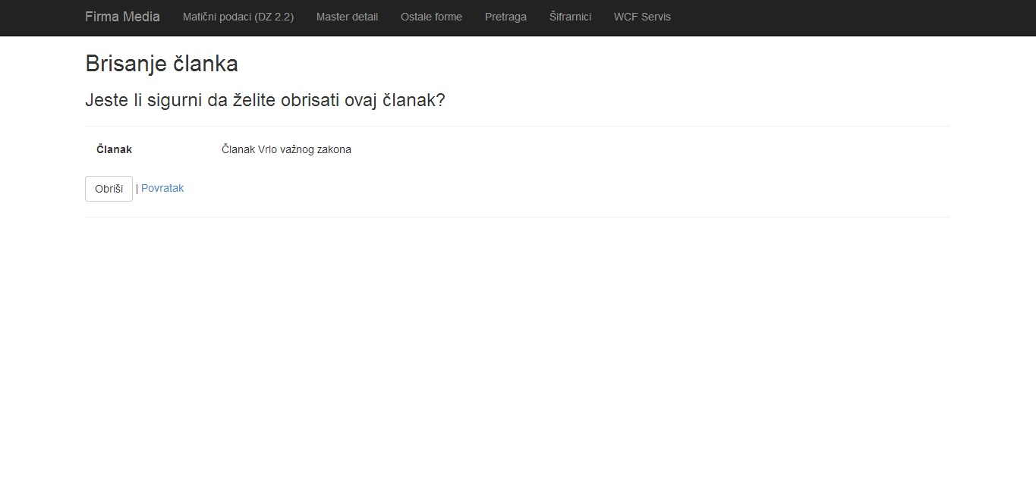

Slika 29: Brisanje članka

Dodavanje novog stavka u članak vrši se klikom na gumb Dodaj novi stavak koji se nalazi između linkova Uredi i Obriši na desnoj strani od naziva članka. Ta radnja vodi na stranicu za unos novog stavka gdje je moguće unijeti naziv stavka i njegov sadržaj kao što je prikazano na slici 30. Nakon što se unesu potrebni podaci stavak se sprema klikom na gumb Dodaj, a odustajanje se vrši klikom na link Povratak. Obje akcije vode natrag na glavnu stranicu sa zakonima.

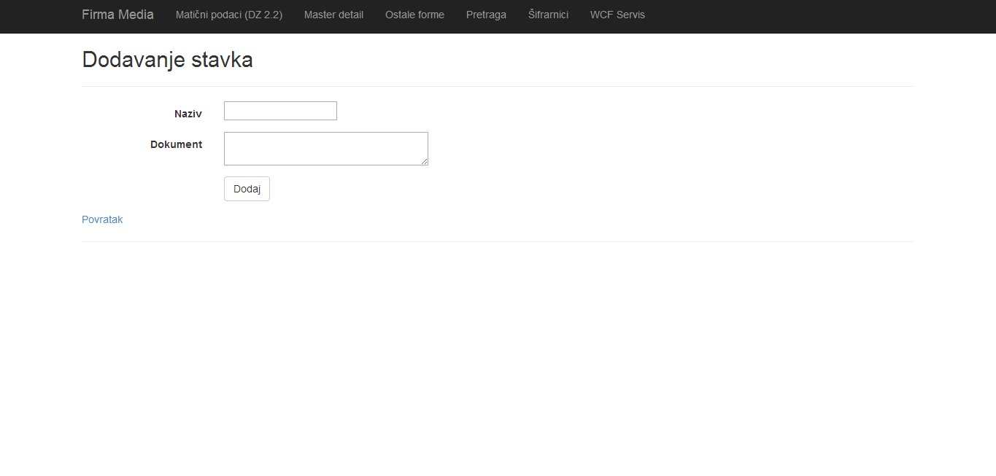

Slika 30: Unos novog stavka

Promjena stavka i njegovog sadržaja vrši se klikom na link Uredi koji se nalazi desno od stavka koji želimo urediti. Ta radnja vodi na stranicu za uređivanje stavaka koja je prikazana na slici 31 i gdje je omogućena promjena naziva stavka i njegovog sadržaja. Promjene se spremaju klikom na gumb Spremi, a odustajanje se vrši klikom na gumb Povratak.

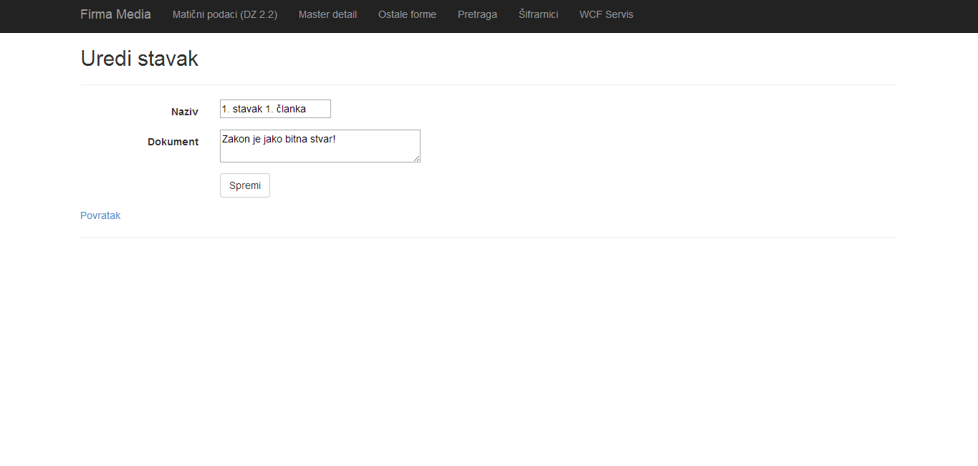

Slika 31: Uređivanje stavka

Brisanje stavka vrši se klikom na link Obriši koji se nalazi desno od linka za uređivanje stavka. Ta akcija vodi na stranicu za brisanje stavaka gdje se traži potvrda za brisanje kao što je prikazano na slici 32. Ako se stavak stvarno želi obrisati potrebno je kliknuti na gumb Obriši, a odustajanje se vrši klikom na link Povratak. Obje akcije vode natrag na glavnu stranicu sa zakonima.

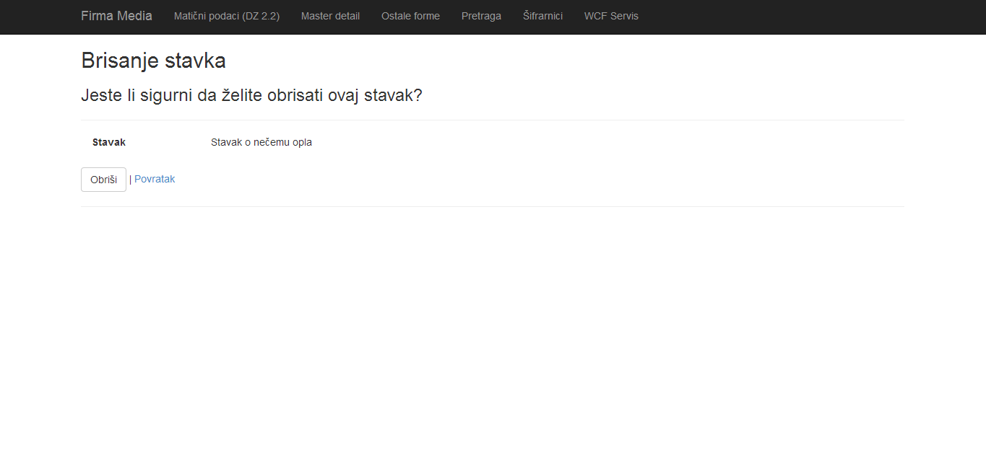

Slika 32: Brisanje stavka

## Fizičke osobe

Ukoliko se želi raditi sa podacima vezanima uz fizičke osobe tada je potrebno otići na stranicu koja je namjenjena za to. To se radi tako da se ode sa mišem na karticu WCF servis te iz padajućeg izbornika odabrati Fizičke osobe. Klikom na to se odlazi na početnu stranicu za fizičke osobe gdje je moguće vidjeti tablicu sa svim fizičkim osobama te svim bitnim informacijama vezanim uz njih kao što se vidi na slici 33. Tu je moguće raditi pretragu po imenu te sortiranje po imenu ili prezimenu. Također, preko ove stranice se ide i na dodavanje nove osobe, uređivanje postojeće i brisanje.

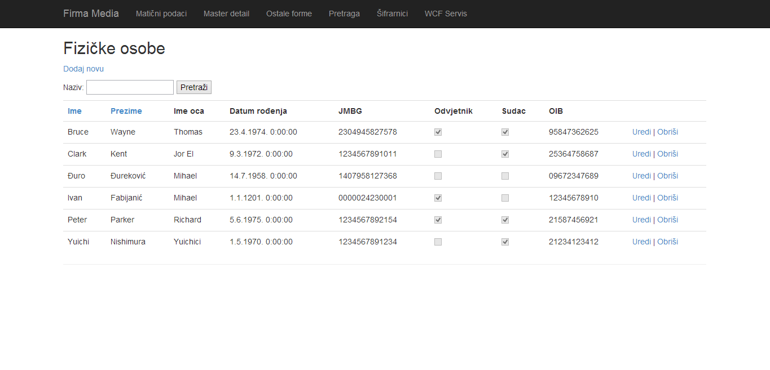

Slika 33: Početna stranica sa fizičkim osobama

Dodavanje fizičke osobe vrši se klikom na link Dodaj novu koji se nalazi iznad prostora za pretraživanje. Klik na njega vodi na stranicu za unos nove osobe te prostora za unos svih bitnih podataka o njoj (slika 34). Svakom podatku se provjerava valjanost i to da li je unešen. Također je moguće i dodati ili uredi mjesta klikom na link Uredi mjesta desno od padajuće liste sa njima. Klikom na gumb Unesi osoba se sprema, a klikom na link Povratak odustaje se od unošenja nove osobe.

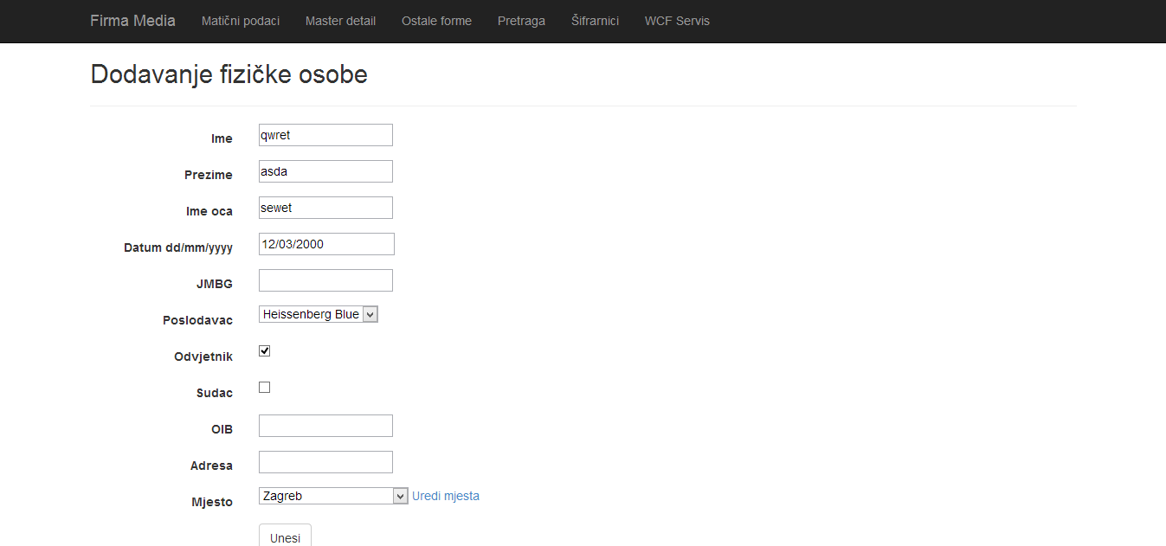

Slika 34: Unos nove fizičke osobe

Izmjena osobe vrši se klikom na link Uredi koji se nalazi na desnoj strani tablice sa osobama. On vodi na stranicu za uređivanje fizičke osobe koja liči na strnicu za unos, ali dolazi već ispunjena sa podacima iz tablice kao što je prikazano na slici 35. Sve provjere koje su bile na stranici za unos vrijede i ovdje. Klikom na gumb Spremi promjene se spremaju, a klikom na link Povratak odustaje se od izmjene osobe.

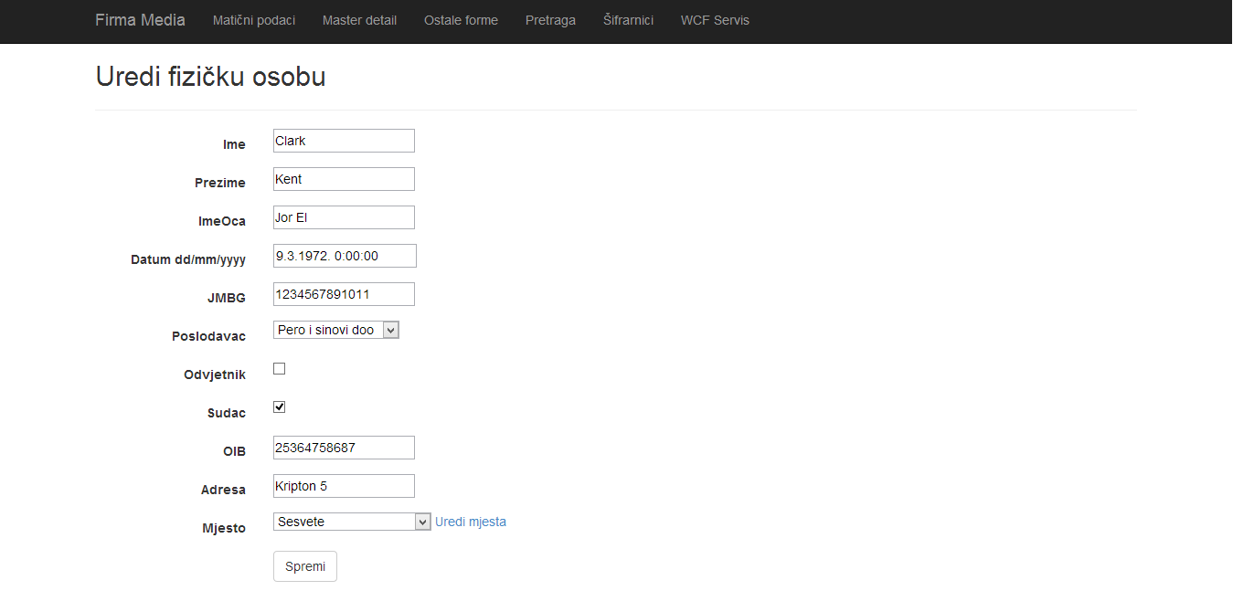

Slika 35: Izmjena fizičke osobe

Brisanje fizičke osobe vrši klikom na link Obriši koji se nalazi na desnoj strani tablice desno od linka za uređivanje. Klikom na njega otvara se stranica koja traži potvrdu brisanja fizičke osobe (slika 36). Klikom na gumb Obriši osoba se briše iz baze, a klikom na link Povratak odustaje se od brisanja osobe.

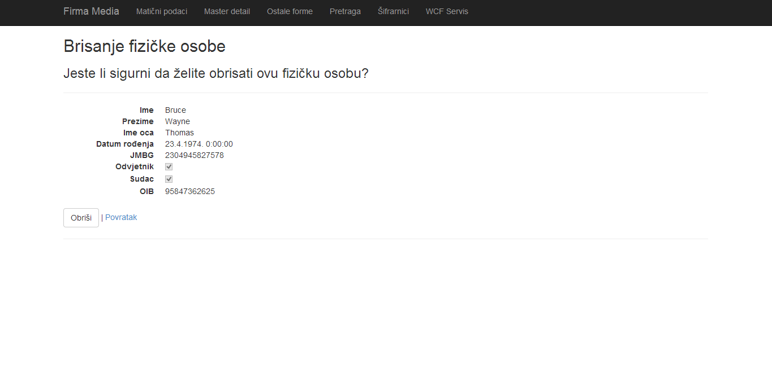

Slika 36: Brisanje fizičke osobe

## Šifrarnik Razine zakona

Ovaj stranica omogućuje dodavanje, izmjenu i brisanje šifrarničkih podataka vezanih uz razinu zakona (slika 37.). Početna stranica pokazuje sve šifrarničke podatke u bazi. Klikom na Dodaj novu odlazi se na stranicu za unos podataka, klikom na Uredi na stranicu za izmjenu, klikom na detalji pokazuje se puno ime (ako se ne vidi u tablici), a na Obriši se odlazi nastrnicu za brisanje.

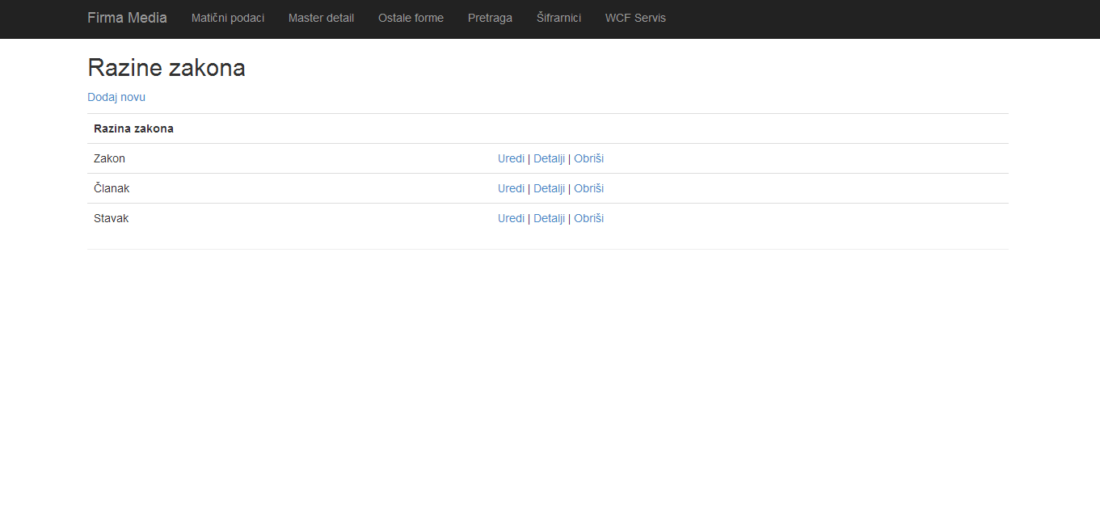

Slika 37: Početna stranica šifrarnika

## Šifrarnik Vrsta oznake

Šifrarnik Vrsta oznake omogućuje pregled, dodavanje, uređivanje i brisanje vrsta oznaka. Do njega se dolazi tako da se mišem otiđe na Šifrarnici i da se iz padajućeg izbornika odabere Vrsta oznake. Tako se otvara početna stranica (slika 38.). Tamo je moguće klikom na Unesi novu otići na stranicu za unos nove vrste oznake, klikom na Uredi je moguće uređivanje, klikom na Detalji se pokazuju pune informacije o samo jednoj oznaci, a na Obriši se briše ta oznaka.

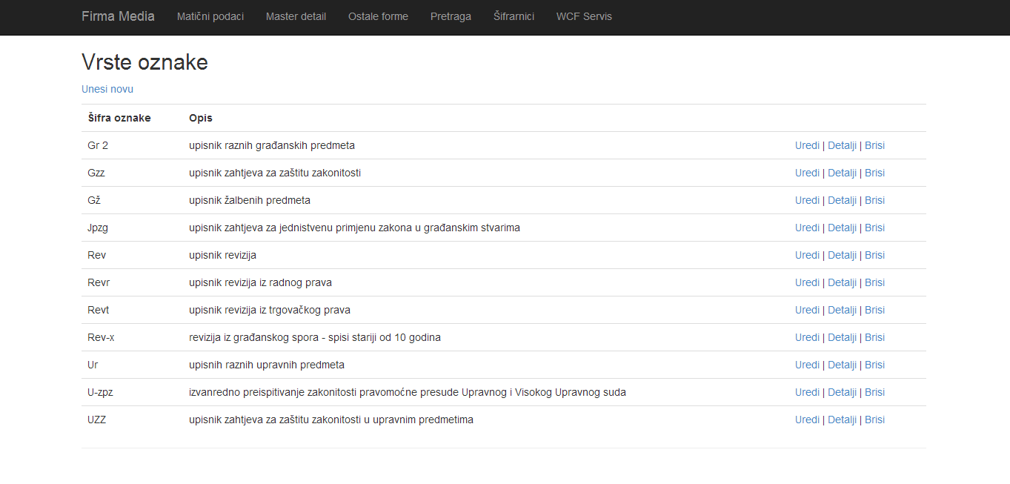

Slika 38: Početna stranica šifrarnika

## Windows aplikacija

## Zakoni

Do forme sa zakonima se dolazi odabirom opcije Zakon sa padajućeg izbornika iz Osnovnih formi. Ona omogućuje listanje zakona sa ispisom članaka koji se nalaze u njima (slika 39), pretraživanje, dodavanje novih zakona i članaka, brisanje zakona i članaka te uređivanje zakona. Sortiranje članaka se također omogućuje klikom na gumb Sortiraj (sa odabranim načinom sortiranja).

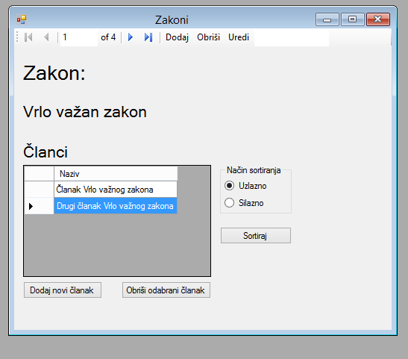

Slika 39: Forma sa zakonima

Listanje se vrši klikom na strelice na vrhu forme, a pretraživanje se vrši upisom traženog zakona u kućicu za upis teksta na desnom gornjem kutu. Rezultati se sami izbacuju ovisno o tome što se piše (slika 40).

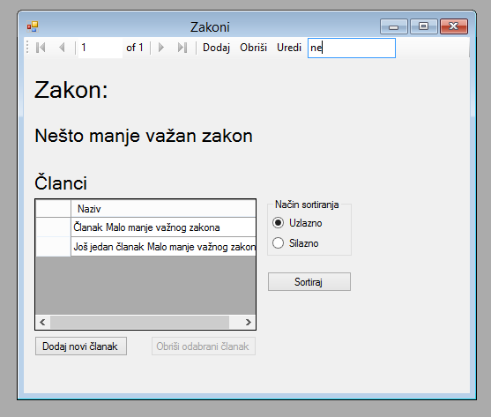

Slika 40: Rezultati pretraživanja

Unos zakona se vrši klikom na gumb Dodaj (slika 41) gdje je omogućen unos naziva zakona. Kad se upiše naziv klikom na gumb Spremi on se sprema, a odustajanje od te akcije se vrši klikom na gumb Odustani.

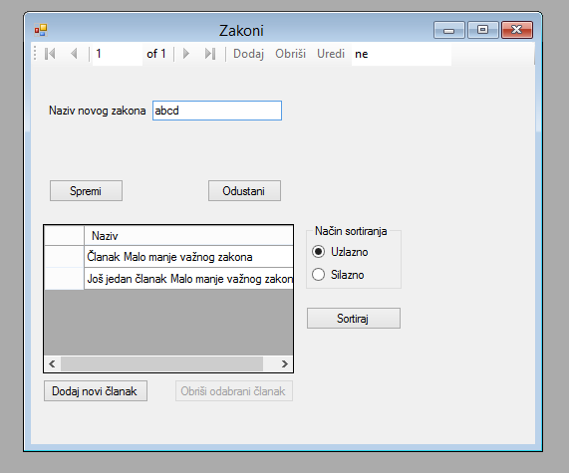

Slika 41: Dodavanje novog zakona

Uređivanje zakona se vrši klikom na gumb Uredi koji radi na isti način kao i unos novog zakona, samo što je naziv zakona već unesen. Brisanje se vrši klikom na gumb Obriši. Dodavanje novog članka radi se klikom na gumb Dodaj novi članak koji se nalazi na dnu forme. Klikom na njega pojavljuje se prostor za unos naziva i opcije spremanja ili odustajanja (slika 42). Radi na isti način kao i unos zakona.

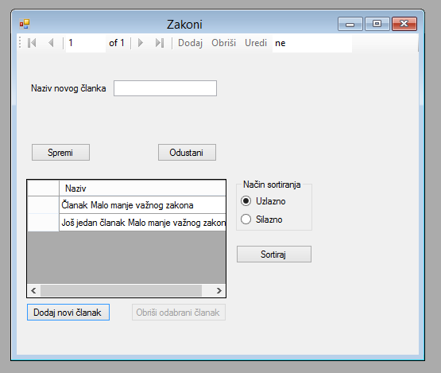

Slika 42: Unos novog članka

Brisanje članka se vrši klikom gumb Obriši odabrani članak (onaj koji je označen klikom miša). Do stavaka u članku se dolazi dvoklikom na neki od članaka u tablici. Tada se otvara novi prozor (slika 43) gdje je moguće vidjeti stavke i njihov sadržaj te dodati ili obrisati odabrani stavak nekog članka.

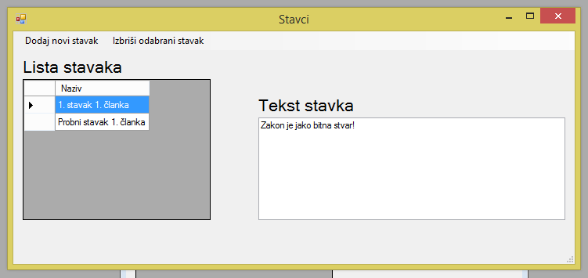

Slika 43: Prozor sa stavcima

Dodavanje novog stavka radi se klikom na gumb Dodaj novi stavak koji se nalazi na vrhu prozora i tada se pojavljuju prostori za unos naziva i sadržaja stavka (slika 44). Brisanje se vrši klikom na gumb Izbriši odabrani stavak.

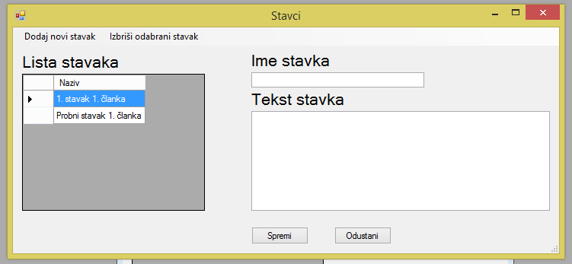

Slika 44: Dodavanje novog stavka

## Osobe

Do forme sa osobama se dolazi klikom na Osobe iz padajućeg izbornika Osnovnih formi. Tada se otvara glavna forma (slika 45) koja omogućuje listanje, dodavanje, brisanje i uređivanje fizičkih i pravnih osoba. Informacije koje se pokazuju ovise o tome da li je osoba fizička ili pravna.

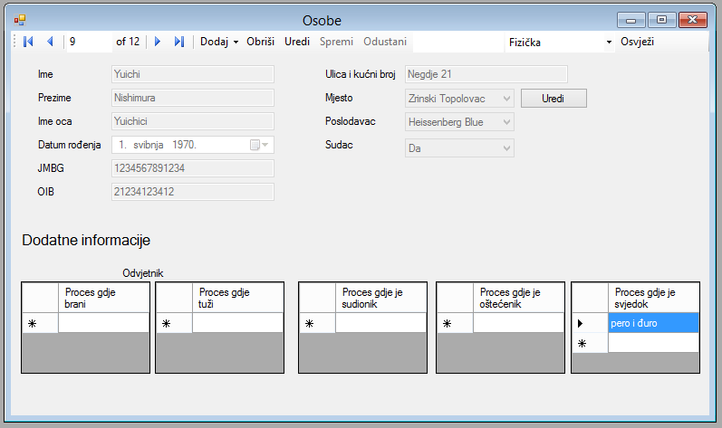

Slika 45: Forma Osobe

Pretraživanje osoba se vrši upisom traženog pojma u prostor za pretraživanje koji se nalazi na vrhu prozora te odabirom koju vrstu osoba želimo pretražiti. Prilikom upisa pojma osobe koje ga sadrže se same ispisuju. Klikom na gumb Osvježi ponovno se učitavaju sve osobe iz baze.

Dodavanje osoba se vrši klikom na izbornik dodaj te odabirom koju vrstu osobe želimo dodati. Nakon toga se pojavljuju polja za ispunjavanje podataka (slika 46.). Ukoliko je neki podatak krivo unesen ili nije unesen korisnik će o tome biti obavješten sa prikladnom porukom. Unos se zavšava klikom na gumb Spremi ili se odbacuje klikom na gumb Odustani.

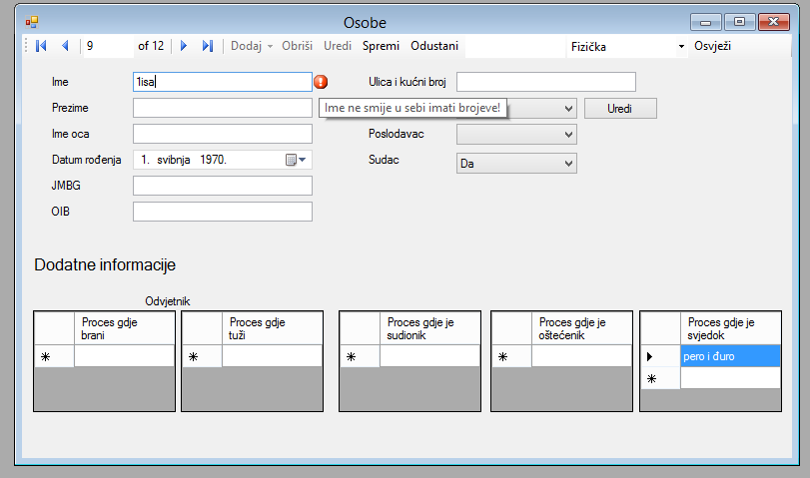

Slika 46: Unos fizičke osobe (sa greškom)

Uređivanje osoba se vrši klikom na gumb Uredi koji prikazuje ista polja kao i za unos samo što su ovaj put već ispunjena podacima o osobi koju želimo mijenjati (slika 47). Spremanje i odustajanje se radi na isti način kao i za unos osobe. Brisanje se vrši klikom na gumb Obriši. Također je moguća izmjena mjesta preko guma Uredi koji vodi na šifrarnik sa njima.

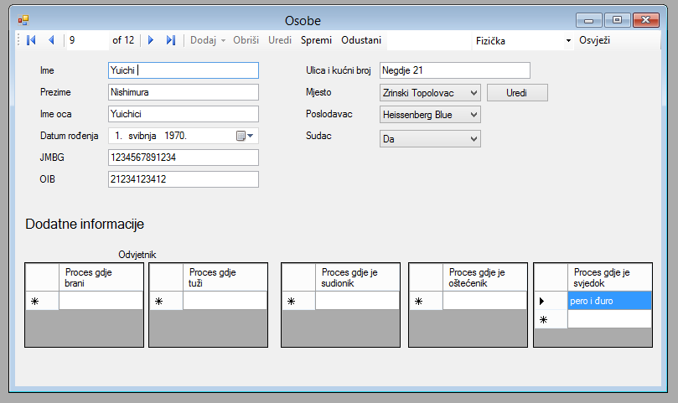

Slika 47: Uređivanje osobe

## Šifrarnik Vrsta oznake spisa

Ovaj šifrarnik omogućuje pregled, unos i brisanje vrsta oznaka spisa (slika 48).

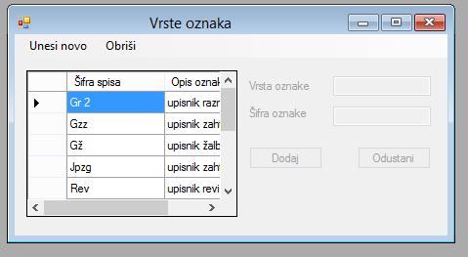

Slika 48: Šifrarnik Vrsta oznake spisa

Unos se radi klikom na gumb Unesi novo koji omogućuje unos šifre i naziva vrste oznake (slika 49). Klikom na gumb dodaj to se sprema, a na odustani to se odbacuje. Brisanje se vrši odabirom oznake koju želimo obrisati tako da kliknemo na nju te zatim kliknemo na gumb Obriši.

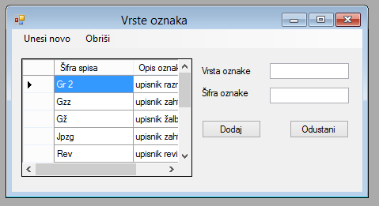

Slika 49: Unos nove vrste oznake spisa

## Izvješće

Izvješće pokazuje sve članke i stavke koje sadrži neki zakon. Zakon se odabire iz padajuće liste te se izvješće o njemu generira preko gumba Detalji (slika 50).

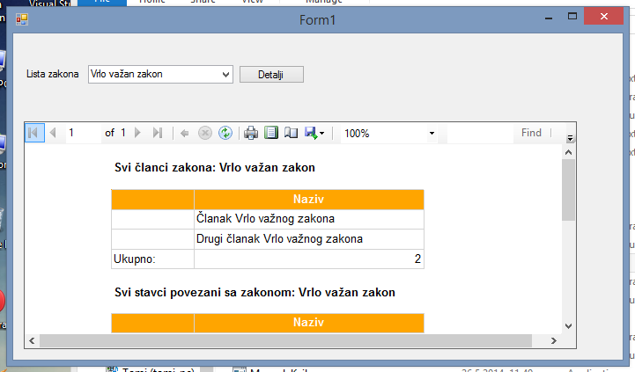

Slika 50: Izvješće

Tada se u izvješću prikazuju imena svih članak i stavaka te ukupan zboj svakoga od njih. Na kraju izvješća je i graf oblika pite koji pokazuje koliko taj zakon ima članaka i koliko stavaka (slika 51).

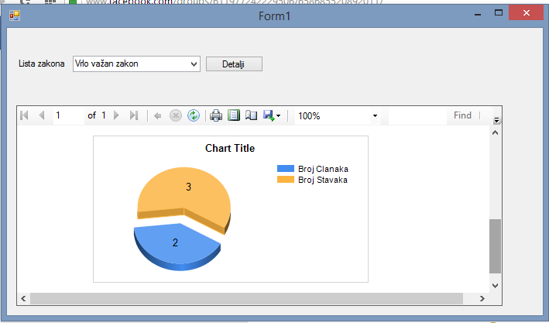

Slika 51: Graf

# Manuela Kajkara

## Web aplikacija

Klikom na *Matične podatke* i odabirom *Sudova* (52), prikazani su svi sudovi koji postoje u Republici Hrvatskoj. Prikazan je ID suda, naziv suda, njegova adresa i poštanski broj. Pritiskom na jedan od naziva: *ID, Naziv, Adresa, Pbr*, omogućeno je silazno sortiranje tablice prema jednom od odabranih parametara.

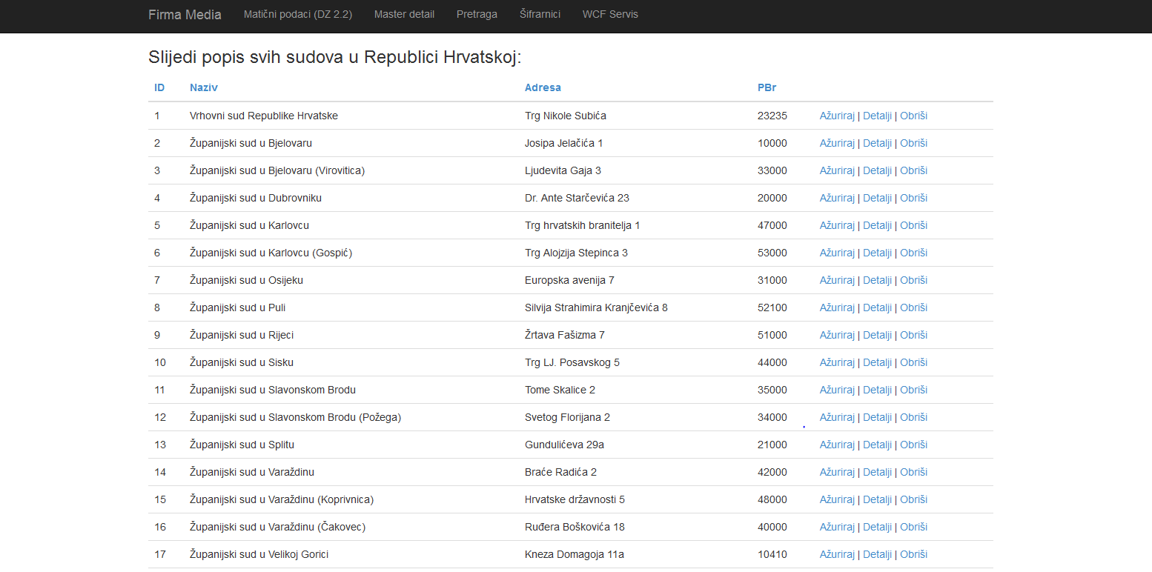

Slika 52 Matični podaci-sudovi.

Na svakoj stranici je prikazano 20 sudova, te je moguće kretati se po stranicama pomoću navigacije ili izravnim upisivanjem stranice koju se želi pogledati.

Svaki sud je moguće ažurirati (53), prikazati njegove detalje (Slika 54) te ga izbrisati (55) iz evidencije sudova. Odabirom svake od opcija otvara se zaseban ekran koji korisniku omogućava daljnje akcije.   
Prilikom Ažuriranja korisniku nije dozvoljeno ostavljanje praznog polja te korištenje specijalnih znakova u *nazivu* i *adresi*. Ako korisnik ipak napravi nešto od gore navedenog te pokuša obaviti pohranu, pojavit će se poruka koja ga obavještava o pogreškama te spremanje podataka neće biti izvedeno, a korisnik će ostati na istoj stranici s mogućnošću da popravi pogreške.

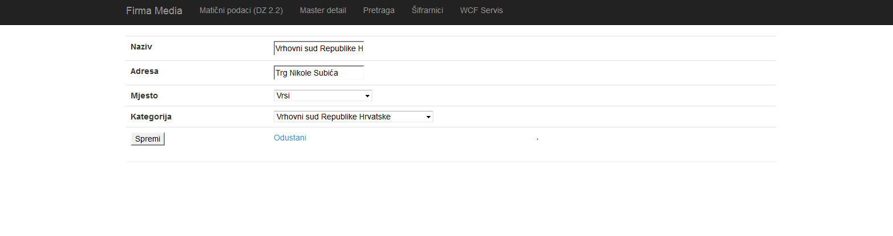

Slika 53 Ažuriranje podataka suda.

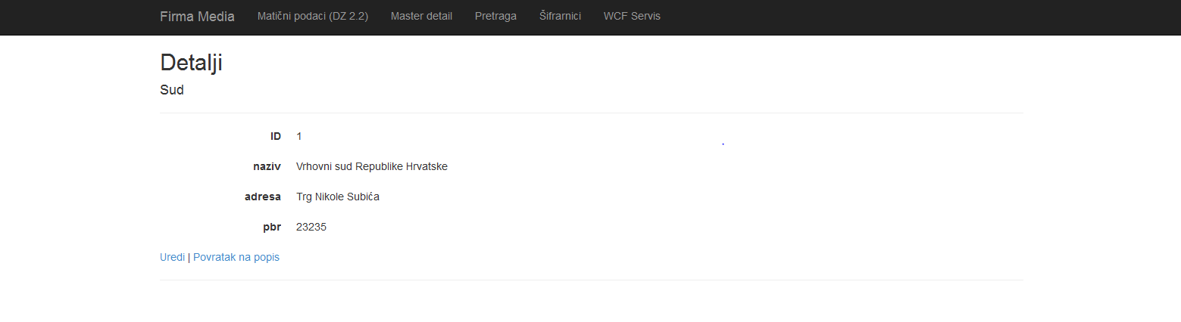

Slika 54 Detalji o sudu.

Prilikom odabira akcije *Obriši* korisniku se otvara poseban prozor kojim se zahtjeva dodatna potvrda brisanja kako bi se minimizirale situacije slučajnog brisanja podataka.

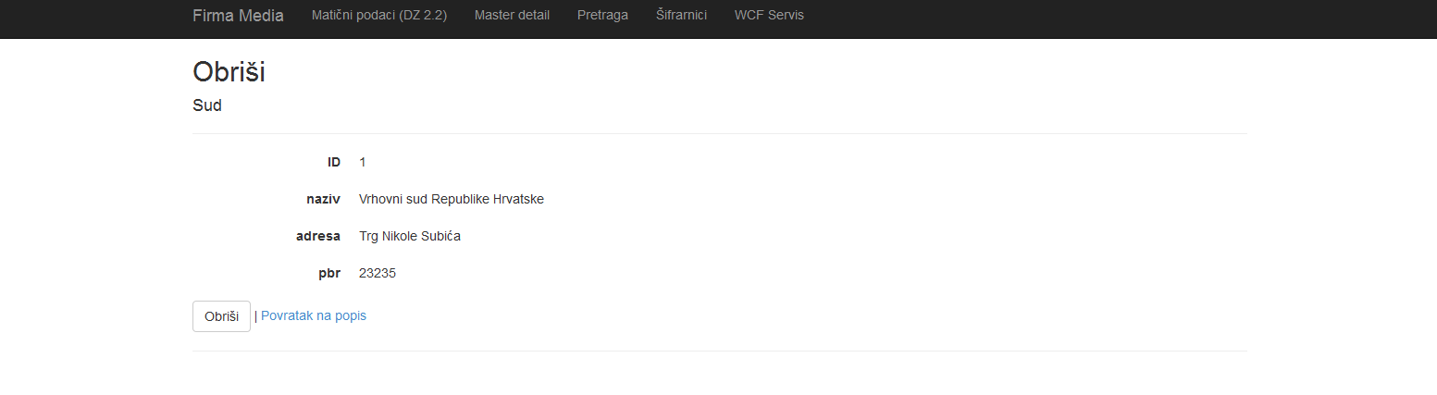

Slika 55 Brisanje suda.

Pritiskom na poveznicu *Dodaj novi sud* koja se nalazi na dnu popisa mjesta, otvara se kartica pomoću koje se može dodati novi sud. Korisnik mora unijeti ispravne podatke, odnosno ne smije unijeti specijalne znakove i ne smije ostaviti prazni polje. Ako se to ipak dogodi, nakon pritiska na gumb *Spremi* , izmjene se ne pohranjuju, te korisnik ostaje na istoj stranici s prikazanim porukama o greškama. Nakon što popravi neispravno unesene podatke spremanje će biti omogućeno. Također, može odabrati opciju *Odustani* kojom se odbacuju sve napravljene izmjene.

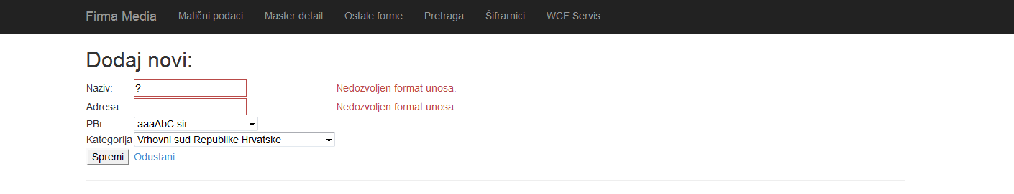

Slika 56 Dodavanje novog suda.

Odabirom prikaza sudova kroz karticu *Master detail* prikazuju se svi podaci o sudovima i sucima u obliku zaglavlje-detalji (Slika 56). Na svakoj stranici su prikazani podaci o sudu, a ispod se nalaze svi suci koji rade na tom sudu. Kako bi se bilo lakše kretati kroz podatke postoji navigacija te mogućnost izravnog upisa broja stranice koju se želi posjetiti.

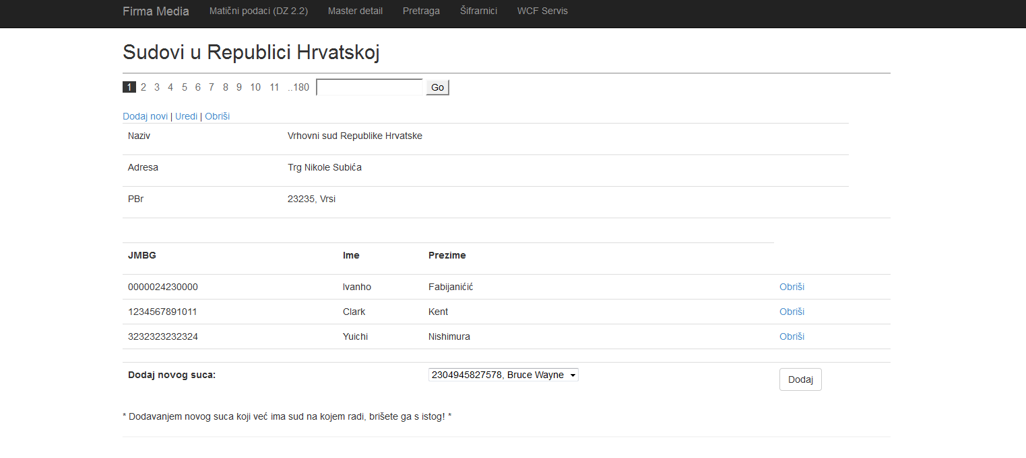

Slika 57 Mater detail s prikazom suda i pripadajućih sudaca.

Odabirom opcije *Obriši* u tablici sudaca, otvara se stranica koja prikazuje podatke o sucu kojeg se želi ukloniti sa suda na kojem radi. Kako bi se spriječile pogreške prilikom brisanja, korisnika se još jednom traži za potvrdu brisanja (Slika 58). Ako je sudu koji se želi obrisati pridružen neki proces, neće doći do brisanja (Slika 59).

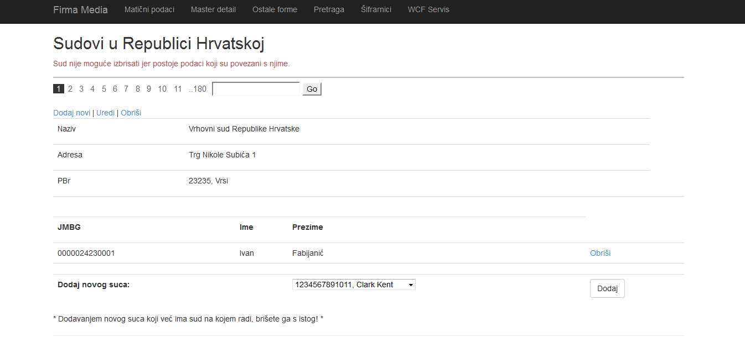

Slika 58 Greška prilikom brisanja suda.

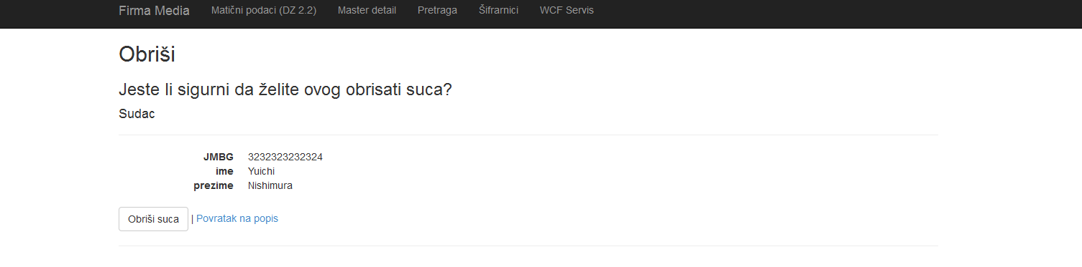

Slika 59 Brisanje suca.

Brisanje sudaca ne znači njegovo uklanjanje iz evidencije sudaca već samo brisanje s pripadajućeg suda.

Kako bi korisnik na što jednostavniji način pronašao sud koji želi pregledati, u kartici *Pretraga* omogućeno je pretraživanje prema parametrima koji su vidljivi na slici (Slika 60), prema nazivu, adresi ili mjestu.

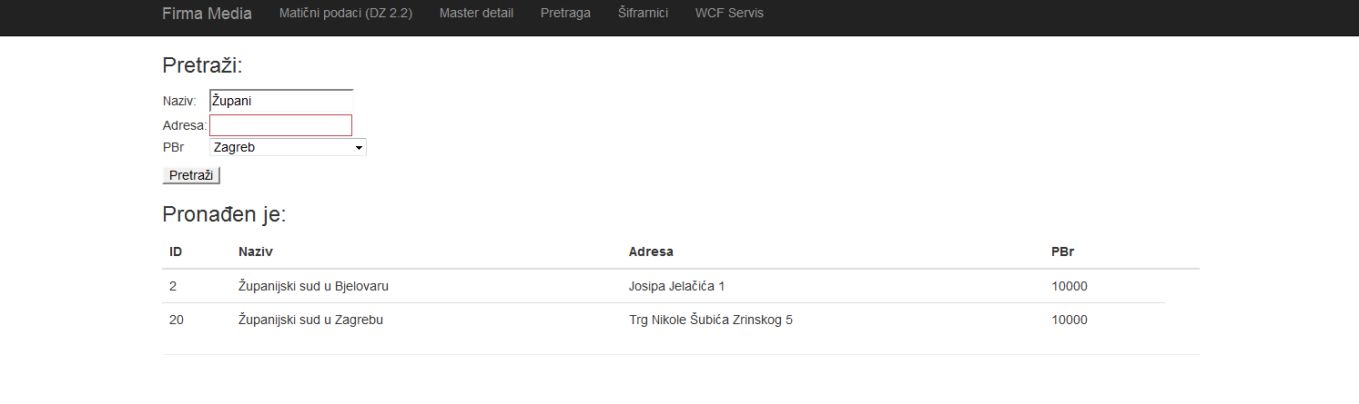

Slika 60 Pretraživanje sudova.

Pomoću šifrarnika *Mjesto* (61) moguće je pregledati sva mjesta koja postoje te ih urediti(Slika 62), obrisati (Slika 66) ili prikazati detalje o njima (Slika 64).

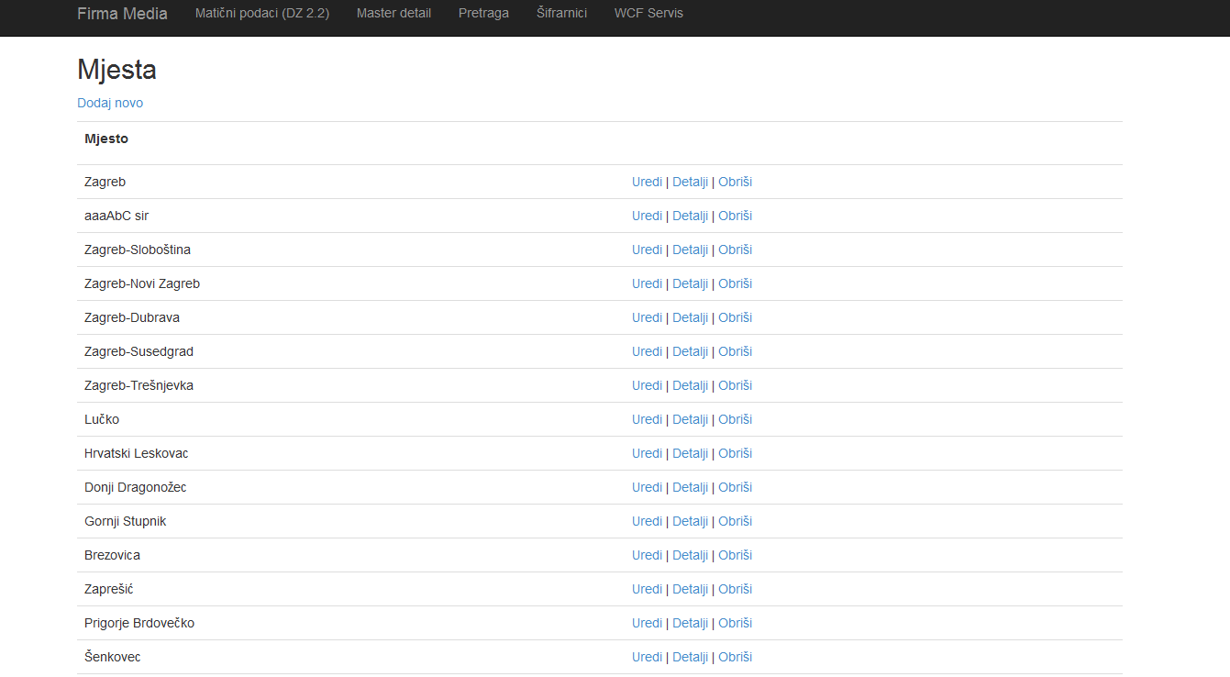

Slika 61 Šifrarnik s prikazom svih mjesta.

Ako su uneseni neispravni podaci neće doći do izmjene podataka i pohrane već će ispisati poruka o grešci. Situacija je identična prilikom uređivanja kategorije (Slika 62).

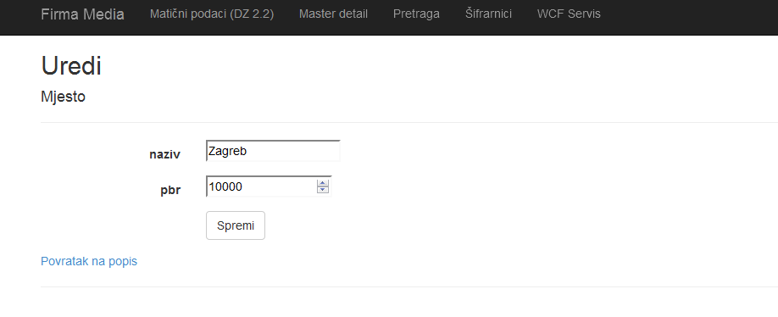

Slika 62 Uređivanje podataka o mjestu.

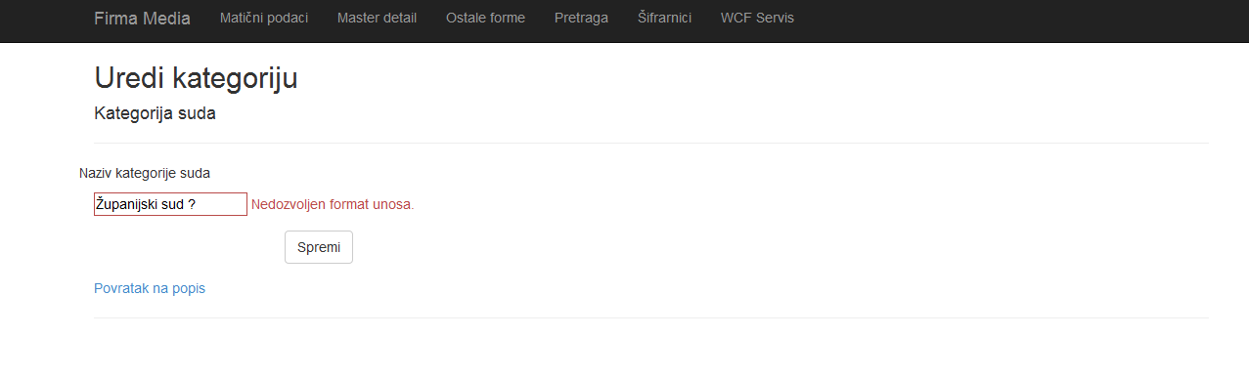

Slika 63 Uređivanje kategorije s prikazom validacije.

Stranica *Detalji* prikazuje podatke o mjestu (Slika 64) odnosno kategoriji (Slika 65).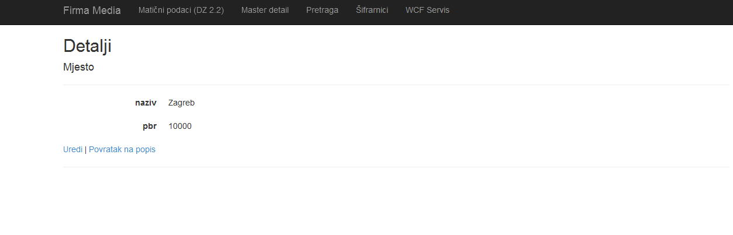

Slika 64 Prikaz detalja o mjestu.

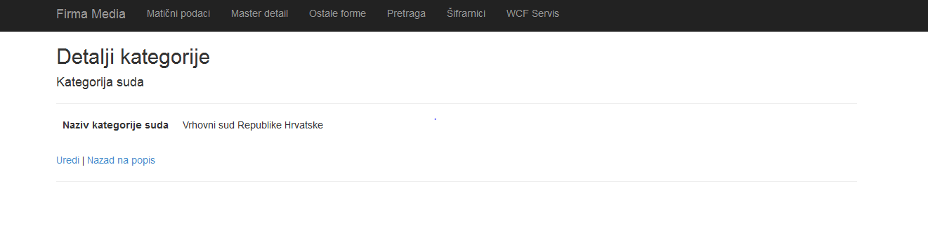

Slika 65 Prikaz detalja o kategoriji.

Brisanje mjesta ponovno zahtjeva potvrdu brisanja.

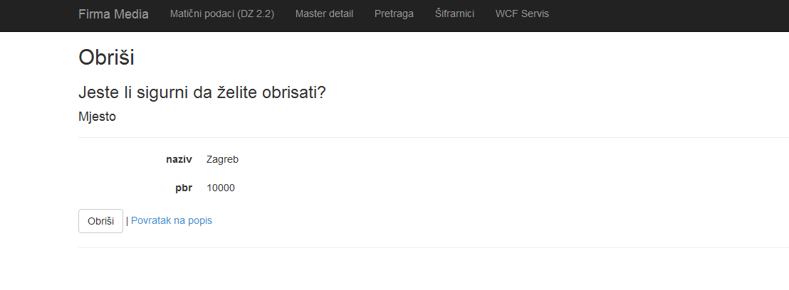

Slika 66 Brisanje mjesta.

Ako postoje sudovi za koje je navedeno da pripadaju kategoriji koja se želi izbrisati neće doći do brisanja i ispisat će se poruka o nemogućnosti brisanja (Slika 67). Isto se događa i za mjesto ako korisnik pokuša obrisati mjesto u kojem postoji sud ili osoba (Slika 68).

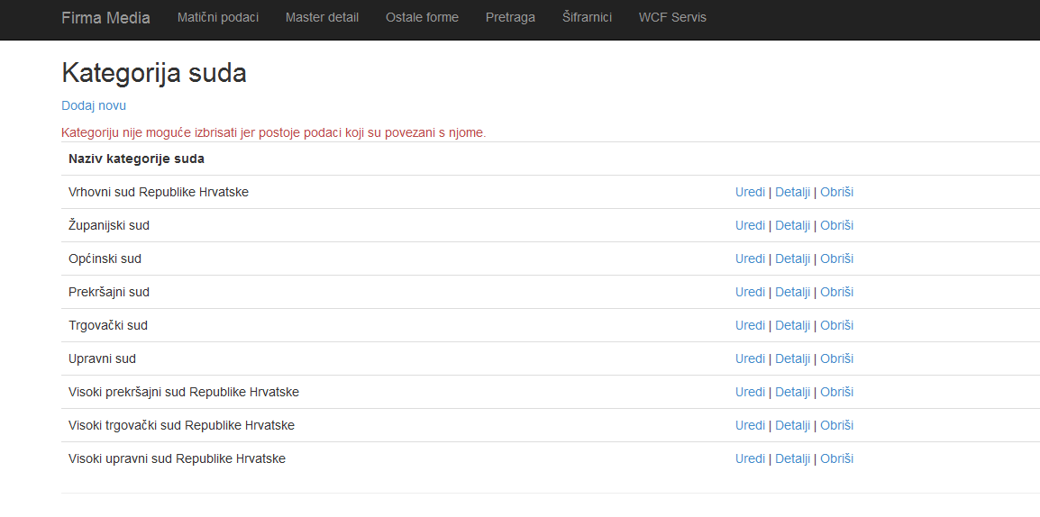

Slika 67 Greška prilikom brisanja kategorije.

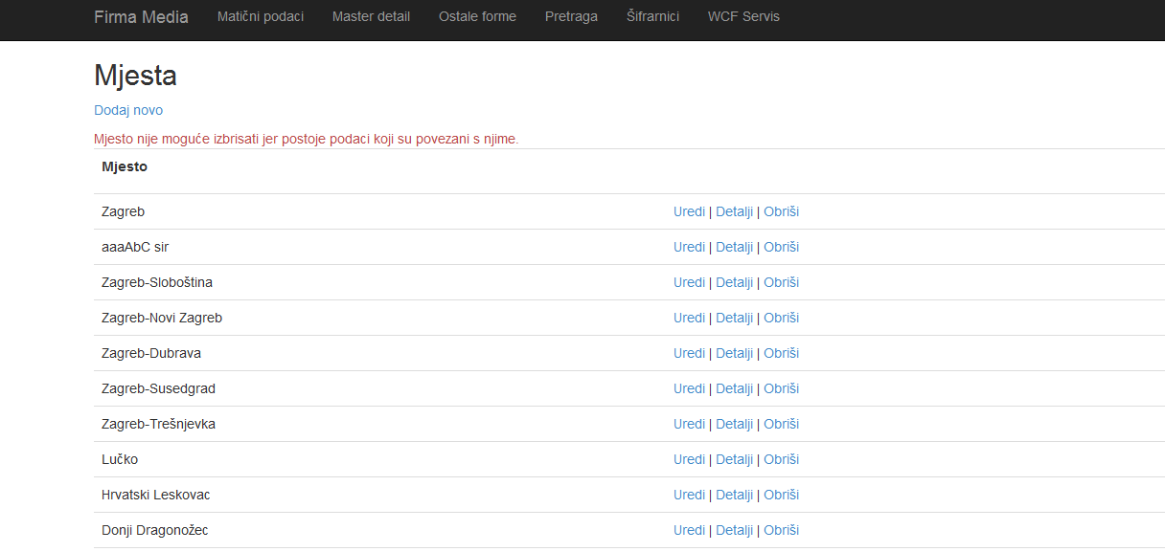

Slika 68 Greška prilikom brisanja mjesta.

Na vrhu tablice nalazi se opcija *Dodaj novi* čijim odabirom je moguće dodati novu kategoriju (Slika 69) odnosno mjesto (Slika 70). Podatke je potrebno ispravno unijeti jer se inače ispisuje pogreška i ne dozvoljava pohrana sve dok se ona ne popravi.

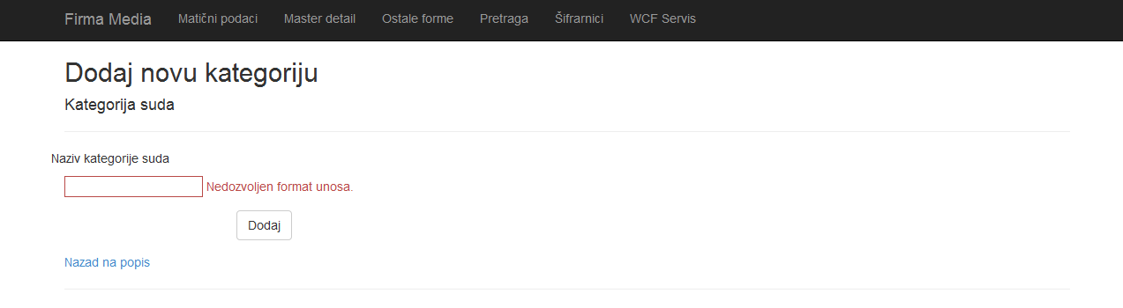

Slika 69 Dodavanje nove kategorije.

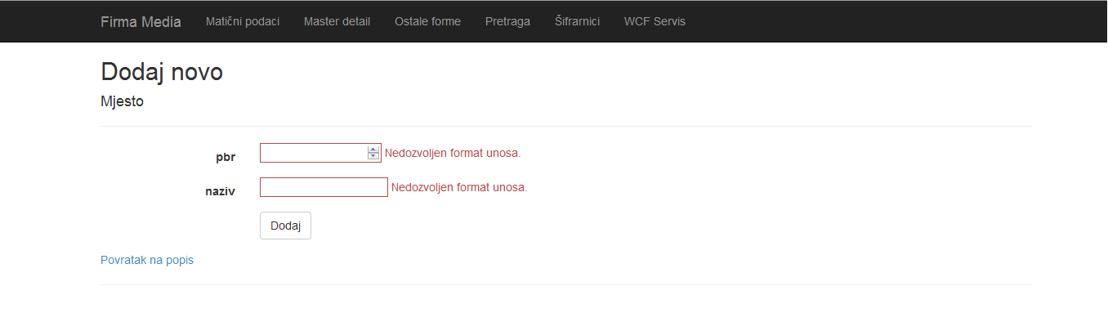

Slika 70 Dodavanje novog mjesta

Sudove je moguće pregledavati i korištenjem WCF servisa odabirom *Sud* pod karticom *WCF Servis* (Slika 71). Jednako kao i u prikazu sudova odabranom kroz karticu *Matični podaci*, sudove se može uređivati (Slika 72), brisati(Slika 75) te prikazivati njihove detalje(Slika 73). Dodavanje novog suda (Slika 74) pokreće validaciju upisanih podatka te se neispravni podaci ne pohranjuju.

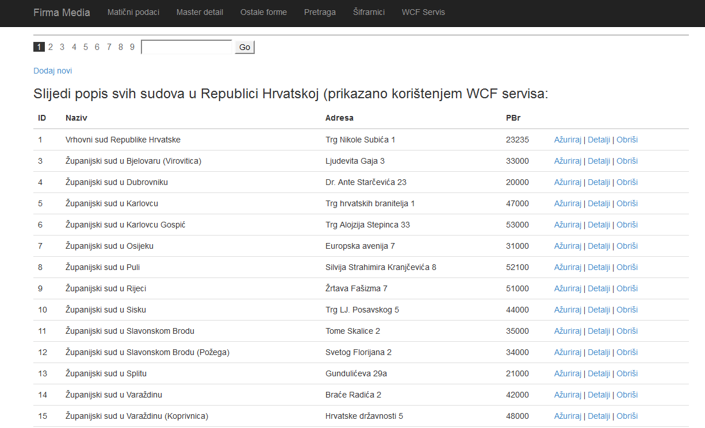

Slika Pregled sudova korištenjem WCF servisa.

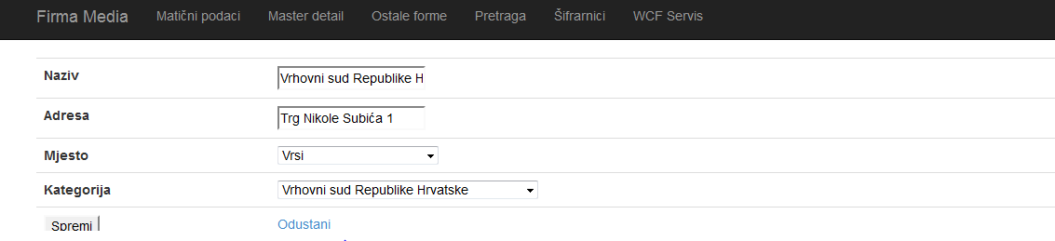

Slika Uređivanje suda.

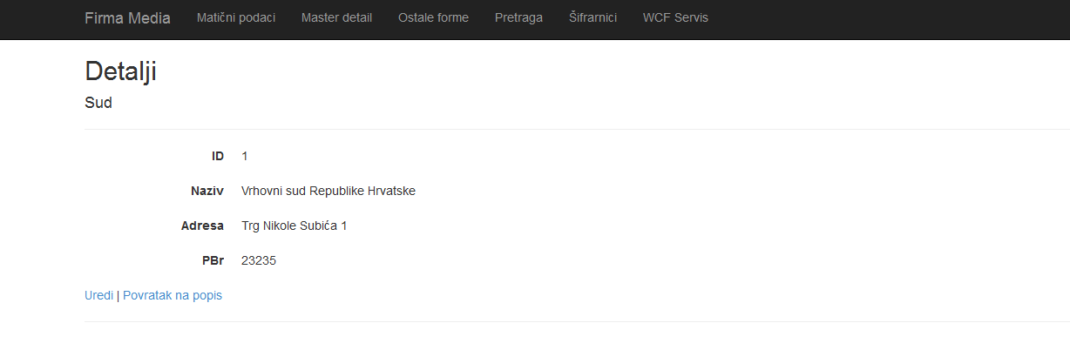

Slika Prikaz detalja suda.

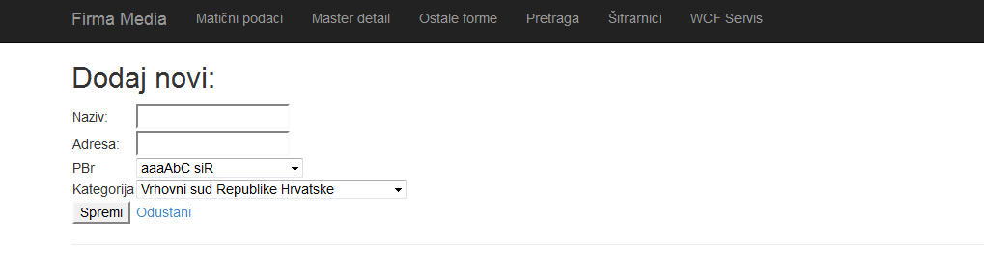

Slika Dodavanje novog suda.

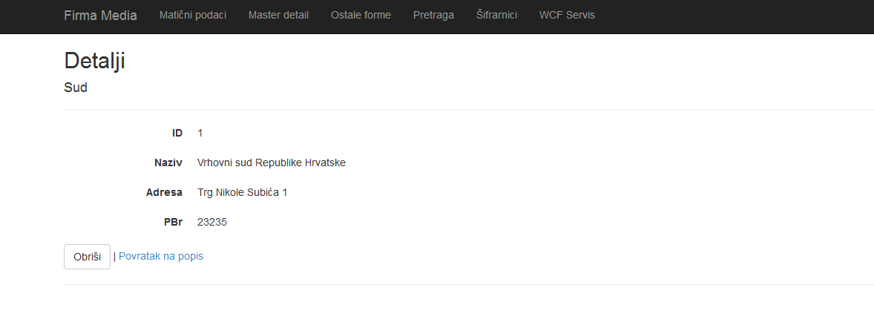

Slika Brisanje suda.

## Windows aplikacija

Kroz Windows aplikaciju sudovima pristupamo odabirom Sud->Sudovi. Klikom na izbornik Osnovne forme moguće je pregledavati sudove na način zaglavlje detalji prikazano slikom (Slika 71). Odabirom pripadajućih gumba na izbornoj traci moguće je dodati novi sud, izbrisati ga ili ga urediti.

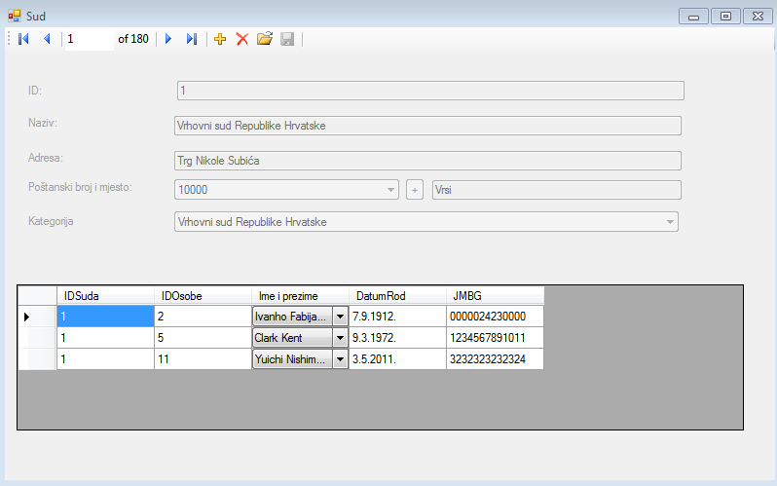

Slika 76 Master detail s prikazom sudaca i sudova.

Dodavanje i uređivanje podataka o sudu ili sucima pokreće validaciju. Ako je ona uspješna podaci će se pohraniti. U suprotnom, prikazat će se gdje je pogreška koja će uputiti korisnika na ispravljanje podataka koje je unio ili na odustajanje od unesenog.

Kartica Pretraga sudova omogućuje na jednostavan način prikaz podataka samo o sudovima te njihovo pretraživanje i sortiranje prema unesenim parametrima (Slika 72). Pritiskom na kartice *Font* ili Pozadina korisniku je omogućena prilagodba fota i pozadine prema vlastitim željama.

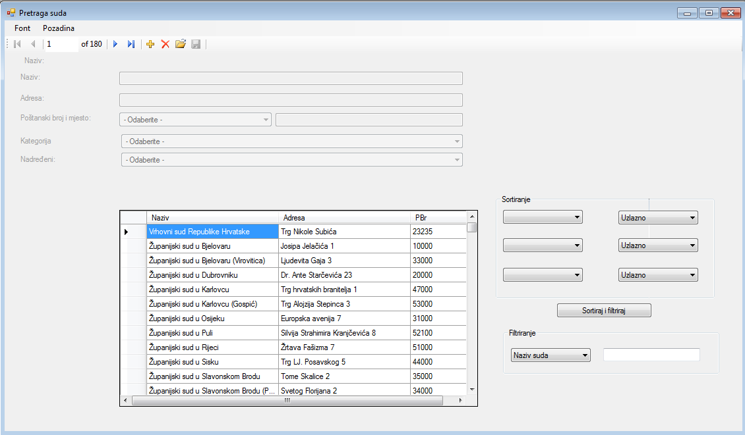

Slika 77 Pretraga sudova.

Šifrarnici Mjesto (Slika 73) i Kategorija (Slika 74) prikazuju popis svih mjesta , odnosno kategorija te omogućuju dodavanje novih podataka. Neispravan unos prikazat će grešku i spriječiti pohranu.

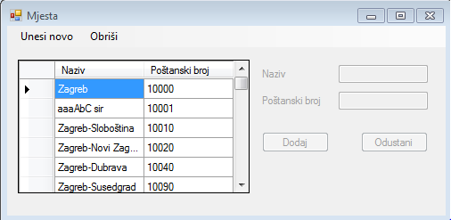

Slika 78 Šifrarnik Mjesto

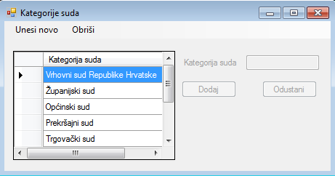

Slika 79 Šifrarnik kategorije suda.

Također, moguće je dodati nove suce (Slika 75). Unos svih polja je obavezan te se korisnika upozorava ako neko polje nije ispunio. Također, prilikom odabira opcije *Spremi* provjerava s ispravnost unesenih podataka (npr. ime suca ne smije sadržavati posebne znakove).

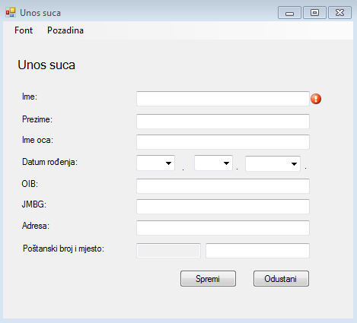

Slika 80 Unos novog suca.

Izvješće (Slika 76) prikazuje sudove grupirane po mjestima (poštanskim brojevima) te broj koliko je sudova u pojedinom mjestu i koliko ih je ukupno na svim sudovima. Ako je opcija *Odaberi sve* uključena onda se na kraju izvješća prikazuje i graf (Slika 77). U grafu je vidljiva zastupljenost sudova po pojedinim mjestima.

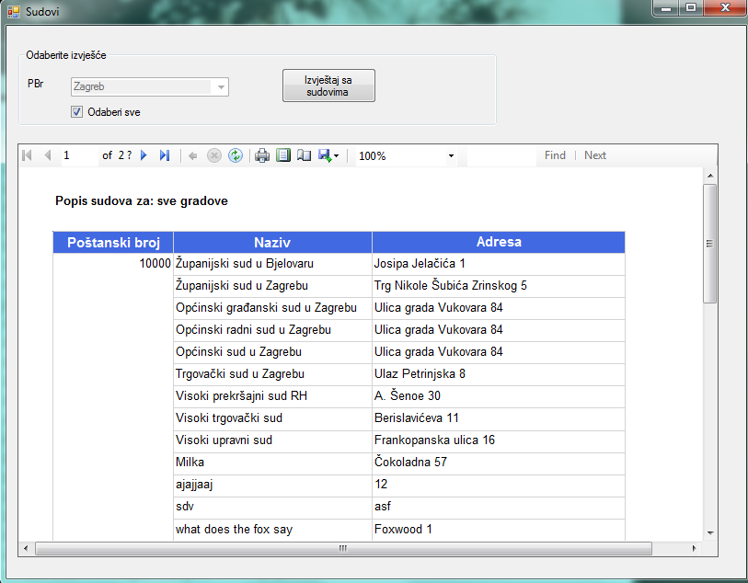

Slika 81 Izvješće.

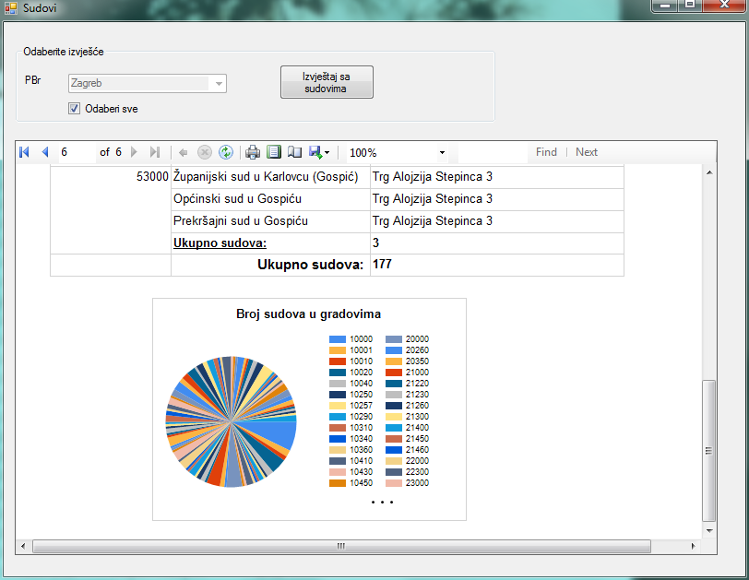

Slika 82 Graf.

Ako je opcija *Odaberi sve* isključena, izvještaj se generira za mjesto odabrano iz padajućeg izbornika. U ovom slučaju prikazani su svi sudovi u traženom gradu, te njihov broj.

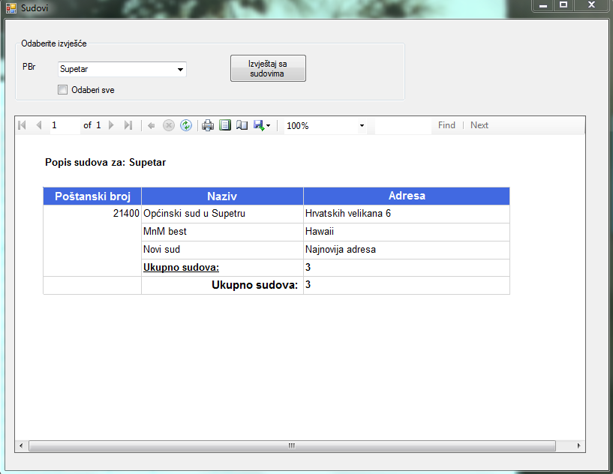

# Josip Vinković

## Web aplikacija

### Kazne

Ukoliko se želi raditi sa kaznama tada se mora otići na stranicu namijenjenu za tu radnju. To se radi tako da se ode strelicom miša na izbornik Matični podaci te se iz padajućeg izbornika odabere opcija Kazne. Ta radnja vodi korisnika na stranicu sa tablicom gdje se vide podaci vezani uz sve kazne. To uključuje ispis OIB-a svih osoba kojim je pojedina kazna pridjeljenja u bazi podataka zajedno sa svim podacima o kazni kao što je prikazano na slici 79.

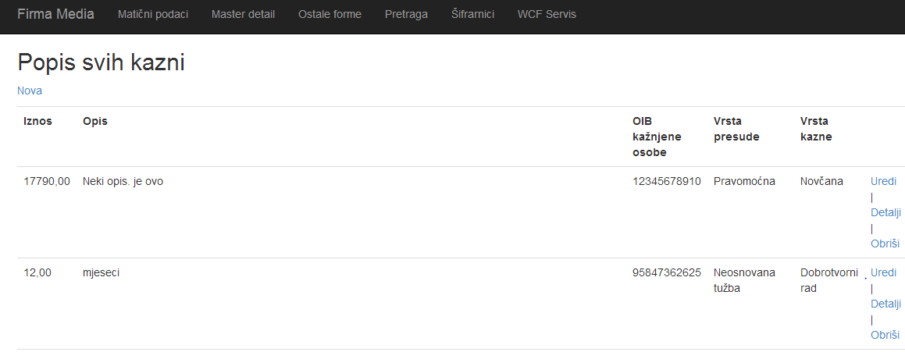

Slika 79. Sve kazne

Klikom na Uredi se otvara stranica za uređivanje vrste kazne kao što je prikazano slikom 80. Tu se može promijeniti kazna ili dodijeliti drugoj osobi.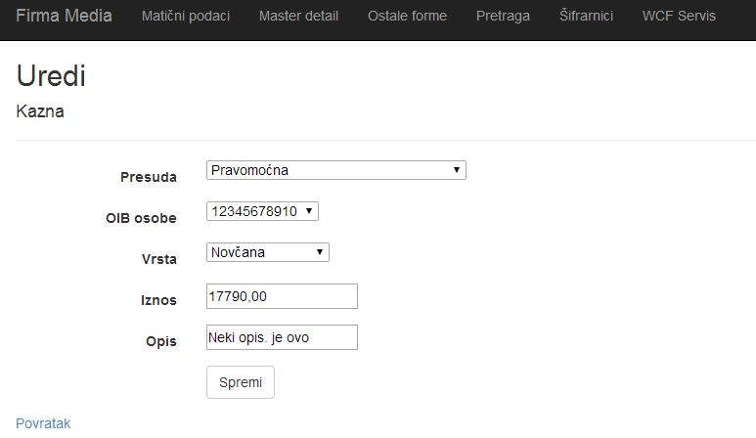

Slika 80. Uređivanje kazne

Ako se pak odaberu Detalji prikazuju se detalji o kazni što je u ovome slučaju iznos, opis, oib kažnjene osobe, vrsta presude i vrsta kazne. Prikazano slikom 81.

Odabirom Obriši se otvara stranica za potvrdu brisanja vrste kazne kao što je prikazano slikom 82.

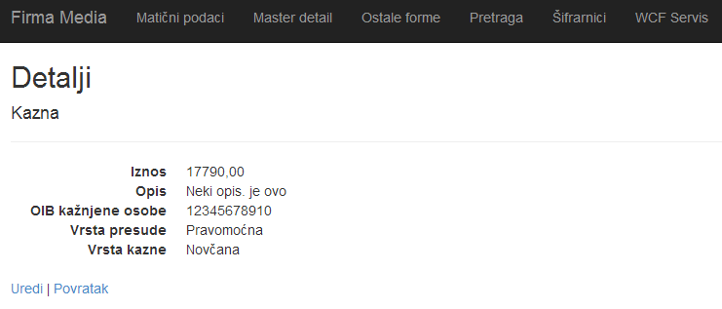

Slika 81. Detalji kazne

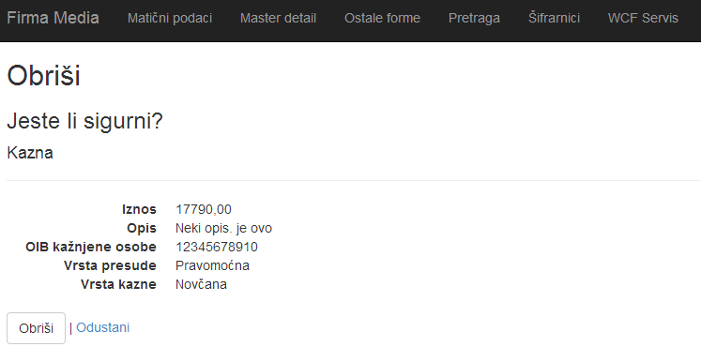

Slika 82. Stranica potvrde brisanja kazne

U slučaju da želimo dodati novu kaznu, to je moguće odabirom Nova na početnoj stranici ispisa kazni. Nalazi se ispod samog naslova kao što je vidljivo na slici 83.

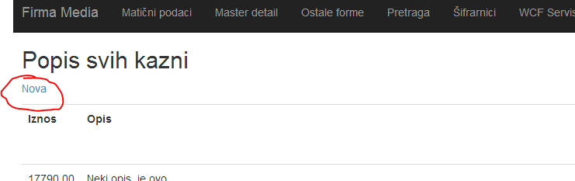

Slika 83. Kontrola za dodati novu kaznu

Tada se otvara stranica prokazana slikom 84. gdje je moguće odabrati uz koju je presudu vezana kazna. OIB osobe kojoj želimo dati kaznu, vrsta kazne te iznos i opis kazne.

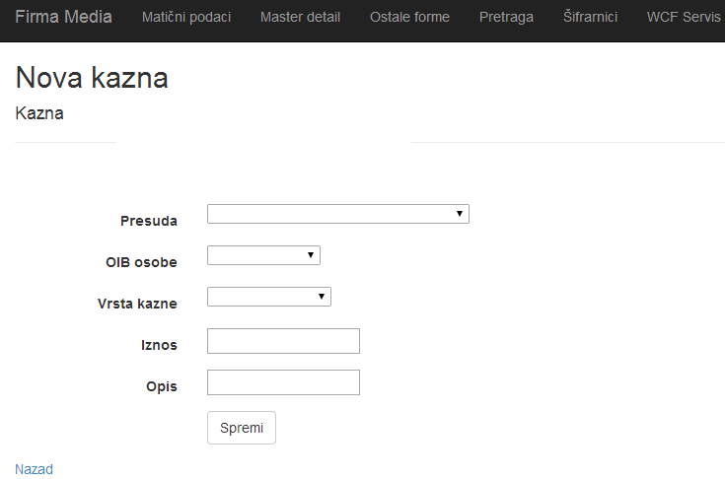

Slika 84. Stranica za dodati novu kaznu

Kazne je moguće pregledati i pomoću stranice napravljene pomoću WCF servisa tako da se pokazivačem miša na početnoj stranici ode na WCF Servis i iz padajućeg izbornika odabere Kazne. Tada se otvara stranica s popisom svih kazni kao što se može vidjeti na slici 85.

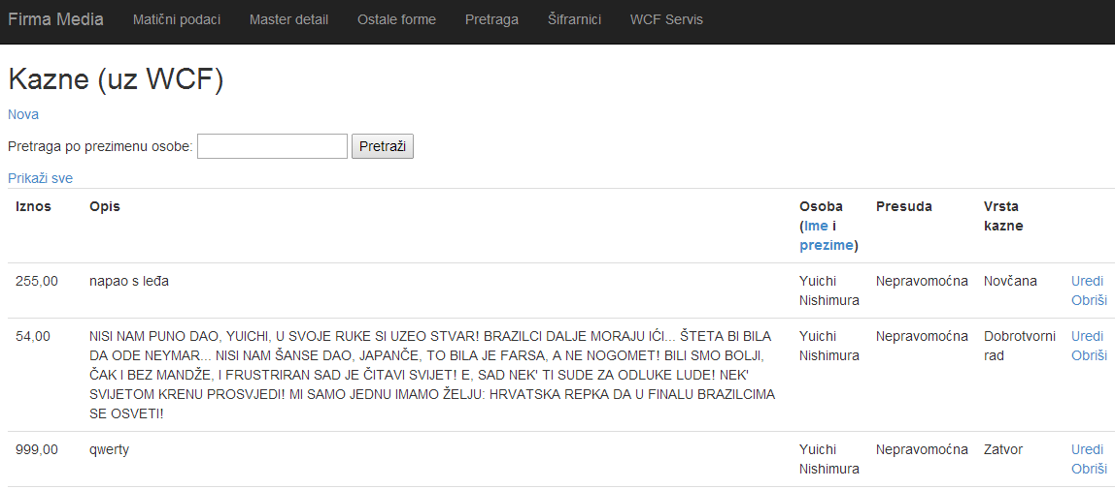

Slika 85. Pregled svih kazni uz WCF servis

Tu je moguće sortirati popis uzlazno ili silazno po imenu ili prezimenu kažnjene osobe. Dovoljno je samo kliknuti na natpis Ime, ili Prezime, u zaglavlju tablice. Ako je sortirano uzlazno po imenu, i klikne se na ime, sortira se silazno po imenu, također to vrijedi i za prezime. Slika 86. prikazuje sortirano po prezimenu silazno (od Ž do A).

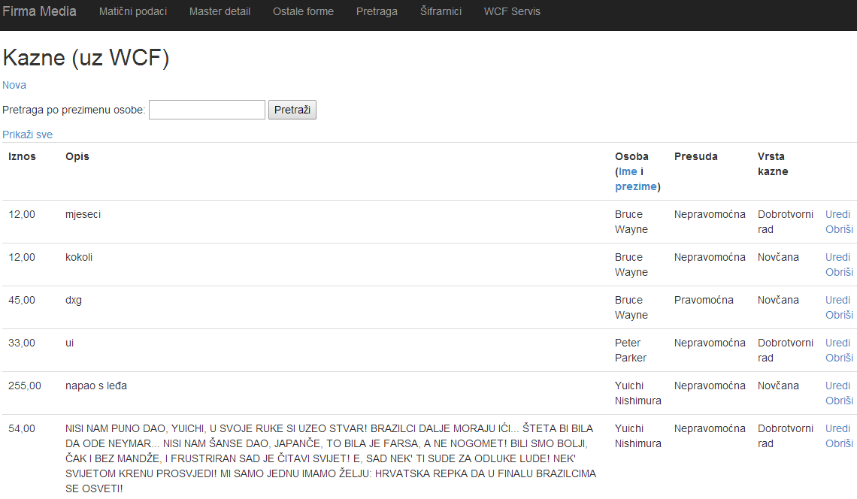

Slika 86. Kazne silazno sortirane po prezimenima kažnjenika

Postoji i opcija pretraživanja kazni po imenu i prezimenu osobe. Ispod naslova u polje pored gumba Pretraži je potrebno unijeti dio ili cijelo ime i/ili prezime i kliknuti pretraži. Rezultati se prikazuju u istome obliku. Primjer pretrage je prikazan slikom 87.

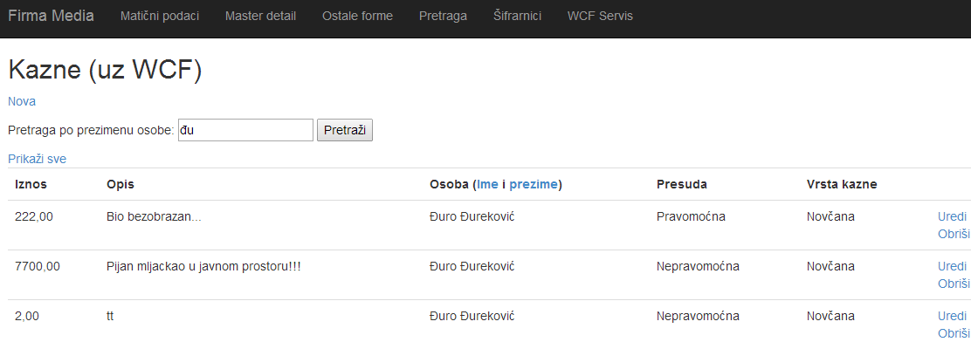

Slika 87. Rezultati pretrage

Da bi se vratili na prikaz svih kazni, dovoljno je pretraživati ništa ili kliknuti na Prikaži sve ispod polja za pretragu. Time se vraćamo na početnu stranicu prikaza kazni.

U slučaju da želimo promijeniti kaznu, potrebno je kliknuti na Uredi s desne strane u produžetku kazne. Prikazano je slikom 88. također je moguće i obrisati kaznu. Za to ej potrebno kliknuti na Obriši, također u produžetku. Urediti se može vrsta, iznos i opis kazne. U slučaju Klika na Obriši, otvara se stranica s potvrdom brisanja prikazana na slici 89.

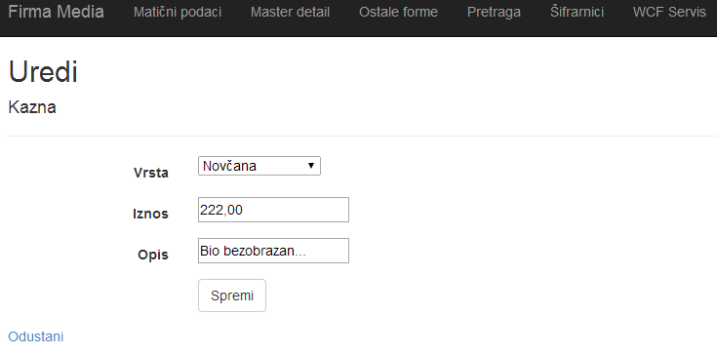

Slika 88. Uređivanje kazne

## 

Slika 89. Stranica potvrde brisanja kazne

U slučaju da želimo kazniti novu osobu ili jednostavno postojećoj dodati novu kaznu, to je moguće odabirom Nova ispod naslova na početnoj stranici Kazni. U tom se slučaju otvara stranica na kojoj je moguće odabrati osobu koju želimo kazniti, ID presude uz koju je vezana kazna, vrste, iznosa i opisa kazne. Slika 90. prikazuje izgled te stranice..

## 

Slika 90. Unos nove kazne nekoj osobi

Pregled kazni u obliku detalji-zaglavlje je moguće tako da se pokazivač miša stavi na Master detail u izborniku u zaglavlju i iz padajućeg se izbornika odabere Kazne. Tada se otvara stranica koja za svaku kažnjenu osobu prikazuje podatke te osobe te sve kazne koje ta osoba ima, kao i podatke o tim kaznama. Slika 91. prikazuje jednu osobu. Kroz osobe se može kretati odabirom broja stranice iznad tablice prikaza kazni ili unosom broja stranice u polje pored gumba Go i klikom na gumb Go.

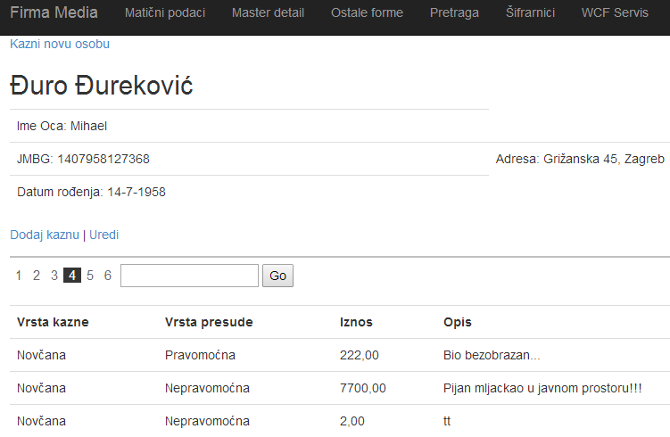

Slika 91. Master detail prikaz kazni i kažnjenika

Nova kazna se može dodati trenutnoj osobi klikom na Dodaj kaznu ispod podatak o osobi i tada se otvara stranica za unos nove kazne toj osobi. Prikazano slikom 92.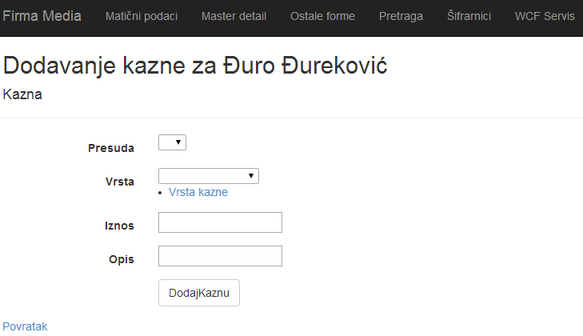**Slika 92. Unos nove kazne za osobu**

Moguće je unijeti presudu iz koju je kazna vezana, vrstu, iznos i opis kazne. U slučaju da vrsta kazne ne postoji, dovoljno je kliknuti na Vrsta kazne gdje se otvara stranica prikazana slikom 93. i tu je tada moguće dodati novu vrstu kazne.

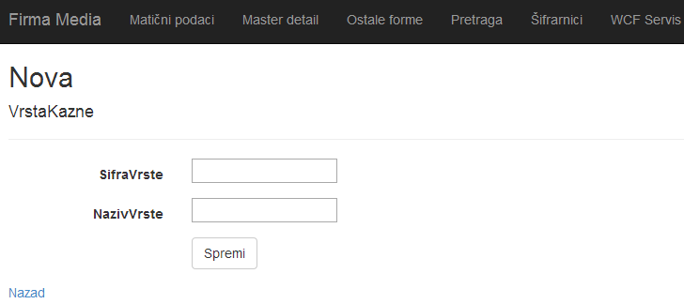

**Slika 93. Dodavanje nove vrste kazne**

Moguće je i izmijeniti postojeće kazne. Treba kliknuti na Uredi u produžetku kazne koju želimo urediti i tada se otvori stranica poput one na slici 94. gdje je moguće izmijeniti vrstu, iznos i opis kazne. Također je moguće i dodati novu vrstu kazne, ako je to potrebno.

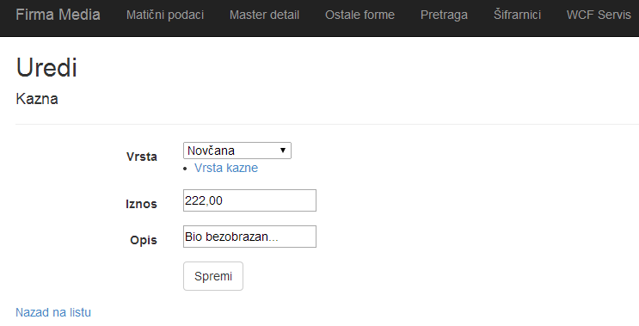

**Slika 94. Uređivanje kazne**

Moguće je i vidjeti detalje pojedine kazne klikom na Detalji u produžetku kazne i tada se otvara stranica poput one na slici 95. A ako treba, moguće je i obrisati kaznu klikom na Oriši gdje se otvara stranica potvrde brisanja prikazana slikom 96.

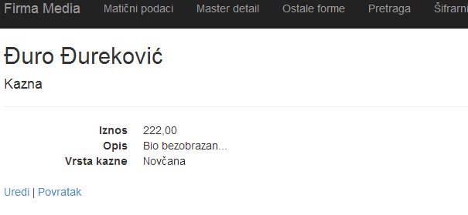

**Slika 95. detalji kazne**

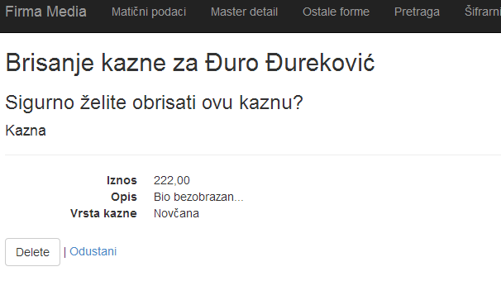

**Slika 96. Stranica potvrde brisanja kazne**

Ako želimo kazniti novu osobu, iznad naslova na početnoj stranici kazni se odabere Kazni novu osobu i pri tome se otvara stranica na kojoj je potrebno odabrati osobu, ID presude i vrstu, te unijeti iznos i opis kazne, prikazano slikom 97.

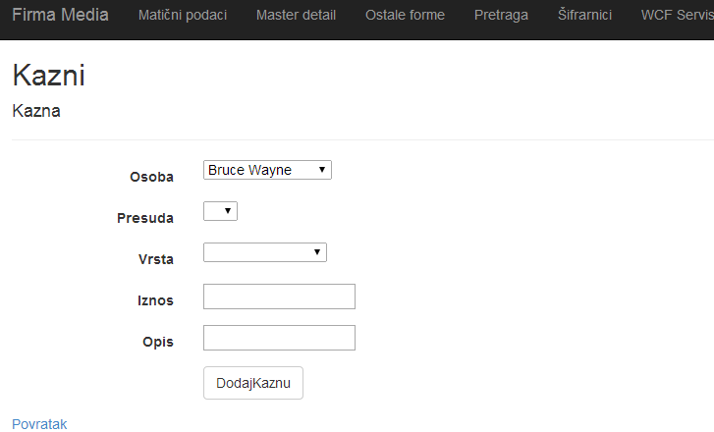

**Slika 97. Unos kazne novoj osobi**

Također, moguće je i odjednom urediti i kaznu i podatke o osobi. Treba odabrati Uredi ispod podataka osobe, što je prikazano slikom 98.

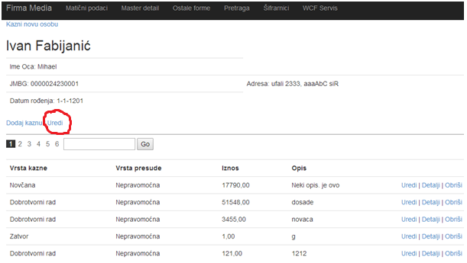

**Slika 98. Kontrola za uređivanje svega**

Odabirom toga se otvara stranica na kojoj je moguće izmijeniti podatke o kažnjenoj osobi (Ime, Prezime, Datum rođenja, Adresa, Ime oca, Mjesto, JMBG) te također, podatke o svakoj kazni te osobe (Vrsta kazne, presuda, iznos, Opis). Ako ne postoji mjesto stanovanja osobe, tada je moguće unijeti novo klikom na Mjesto ispod padajućeg izbornika za mjesto. Isto tako je moguće i dodati vrstu kazne klikom na Vrsta kazne ispod bilo koje vrste kazne. Slikama 99. i 100. je prikazan izgled stranice za uređivanje.

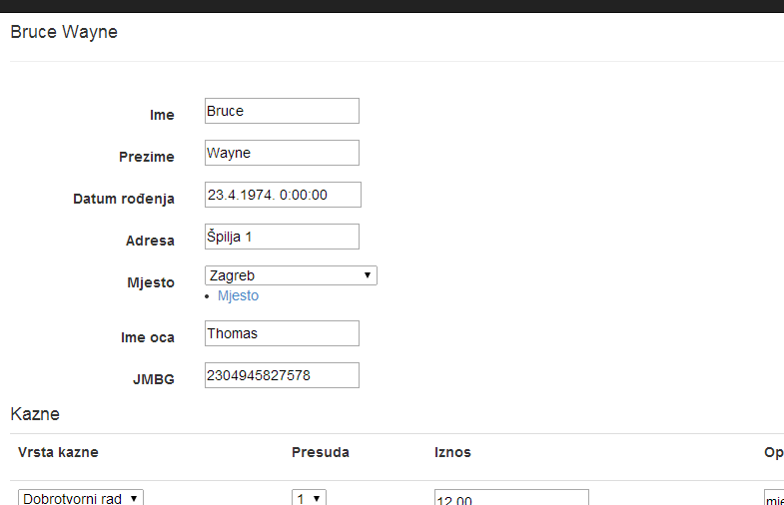

**Slika 99. Dio stranice za uređivanje osobe i njenih kazni**

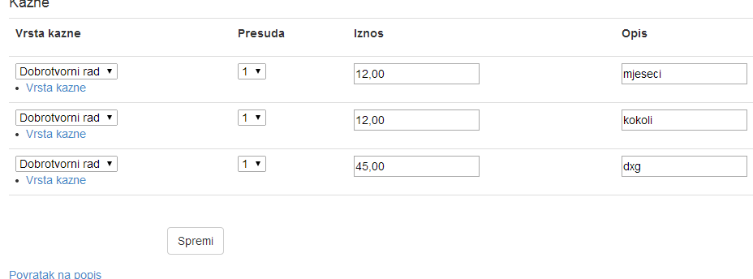

**Slika 100. Nastavak stranice za uređivanje osobe i njenih kazni**

### Procesi

Da bi gledali procese, potrebno je miš staviti na Ostale forme u izborniku u zaglavlju i tada, iz izbornika koji se pojavi, odabrati Procesi. Tada se otvara stranica sa svim procesima i podacima o njima (Urudžbeni broj, Klasa, Naziv, vrsta procesa, Sud na kojem se trenutno vodi proces). Slika 101. prikazuje izgled takve stranice.

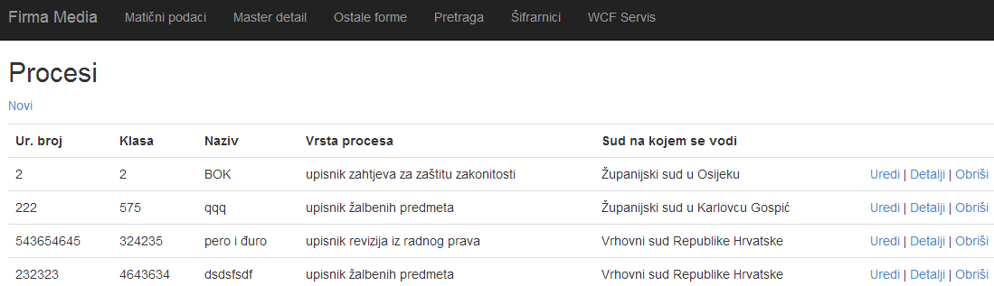

**Slika 101. Procesi**

Moguće je dodati novi proces odabirom Novi ispod naslova i tada se otvara stranica prikazana slikom 102. Tu je potrebno unijeti Urudžbeni broj, Klasu i naziv te odabrati vrstu procesa i suda na kojem se vodi proces.

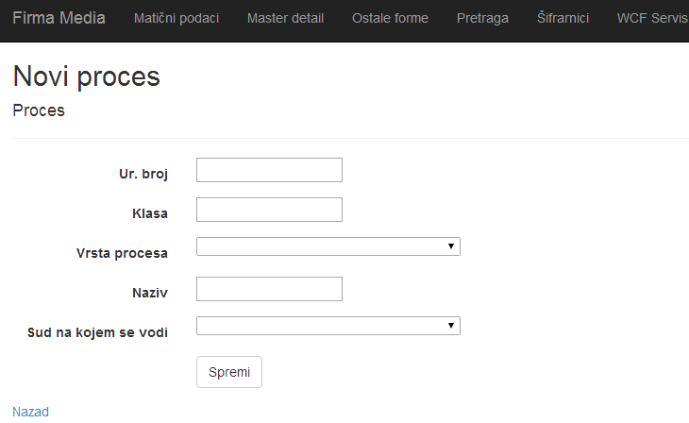

**Slika 102. Novi proces**

Također, moguće je i uređivanje pojedinih procesa odabirom Uredi u nastavku detalja procesa kojeg želimo urediti. Otvara se stranica sa slike 103. gdje je moguće urediti urudžbeni broj, klasu, naziv, vrstu i sud na kojem se vodi.

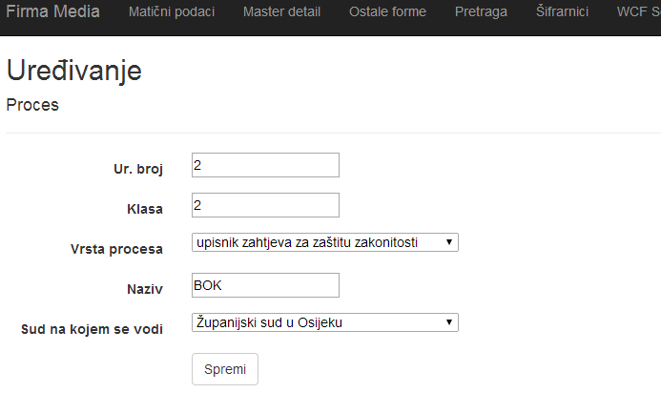

**Slika 103. Uređivanje procesa**

Proces je moguće i obrisati odabirom Obriši i tada se otvara stranica za potvrdu brisanja sa slike 104. Isto tako, moguće je pogledati i detalje o procesu i tada se otvara stranica poput one sa slike 105.

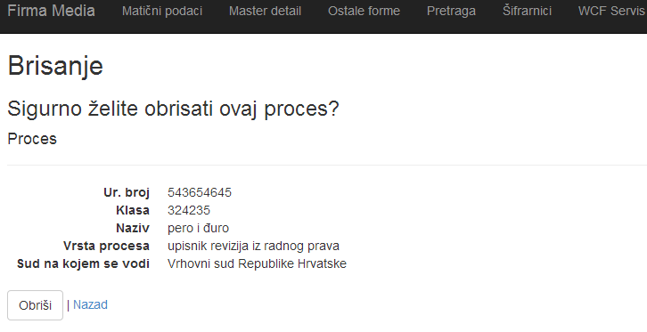

**Slika 104. Stranica potvrde brisanja procesa**

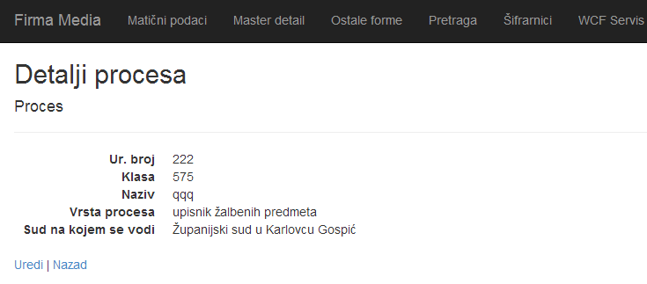**Slika 105. Detalji procesa**

Procese je moguće pretraživat. Potrebno je pokazivač miša staviti na Pretraga u izborniku i iz izbornika koji se pojavi odabrati Procesi. Otvara se stranica prikazana slikom 106. gdje je moguće pretraživati po nazivu, vrsti i sudu na kojem je proces. Moguće je tražiti po jednom kriteriju ili po više, ili po svima. Slika 107. prikazuje primjer rezultata pretrage.

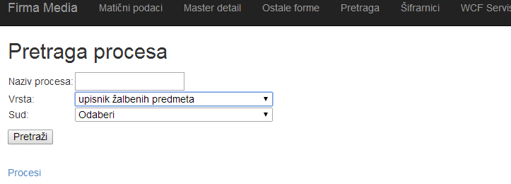**Slika 106. Pretraga procesa**

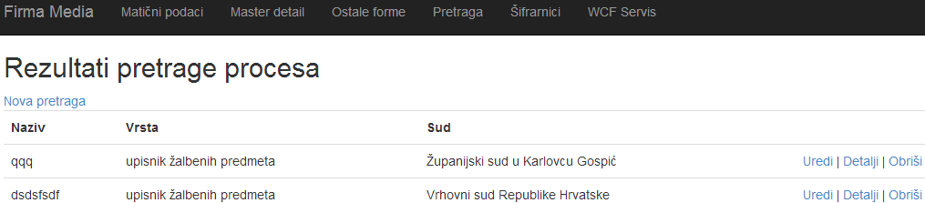 **Slika 107. Rezultati pretrage**

Da bi napravili novu pretragu, potrebno je odabrati Nova pretraga i time se vraćamo na početak. Svaki proces iz rezultata pretrage je moguće uređivati, pogledati detalje i obrisati. Postupak je isti kao i na ranije objašnjenim kod prikaza procesa.

### Pretraga kazni

Također je i kazne moguće pretraživati. Potrebno je pokazivač miša staviti na Pretraga u izborniku i iz izbornika koji se pojavi odabrati Kazne. Otvara se stranica prikazana slikom 108. gdje je moguće pretraživati po imenu i/ili prezimenu kažnjenika, te vrsti kazne. Moguće je tražiti po jednom kriteriju ili po više, ili po svima. Slika 109. prikazuje primjer rezultata pretrage

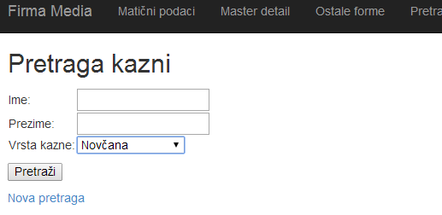

**Slika 108. Pretraga kazni**

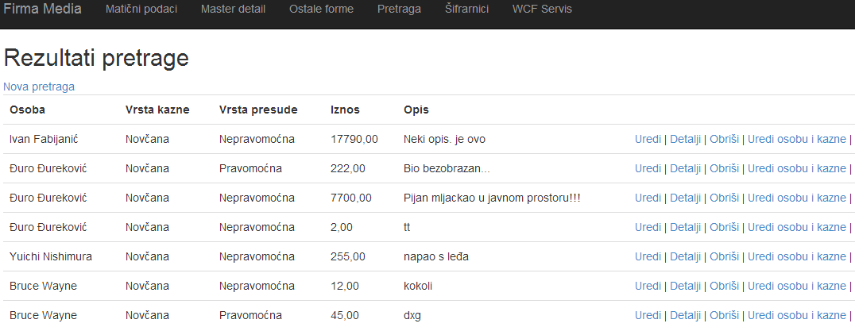 **Slika 109. Rezultati pretrage**

Da bi napravili novu pretragu, potrebno je odabrati Nova pretraga i time se vraćamo na početak. Svaku kaznu iz rezultata pretrage je moguće uređivati, pogledati detalje, obrisati te urediti osobu kojoj pripada ta kazne kao i sve kazne te osobe. Postupak je isti kao i na ranije objašnjenim kod Master detail kazne (zaglavlje-detalji).

### Šifrarnik Vrste kazni

Do šifrarnika se dolazi odlaskom na šifrarnici i odabirom šifrarnika. U ovome slučaju Vrste kazni (slika 110). Ovdje je omogućeno Uređivanje klikom na Uredi što vodi na stranicu za urediti (slika 111), brisanje klikom na Obriši, što vodi na stranicu gdje treba potvrditi brisanje (slika 112) te prikaz detalja klikom na detalji (slika 113). Moguće je i dodati novi klikom na Nova što vodi na stranicu za stvaranje nove stavke (slika 114).

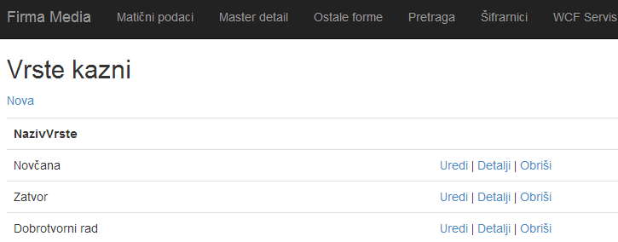

**Slika 110. Šifrarnik vrste kazni**

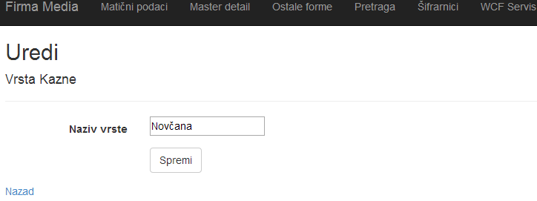

**Slika 111. Uređivanje šifrarnika vrste kazni**

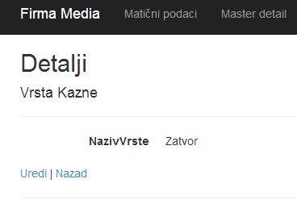

**Slika 112. Detalji šifrarnika vrste kazni**

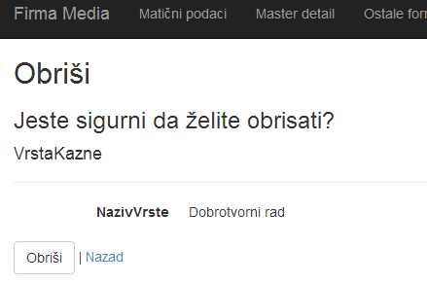

**Slika 113. Brisanje stavke šifrarnika vrste kazni**

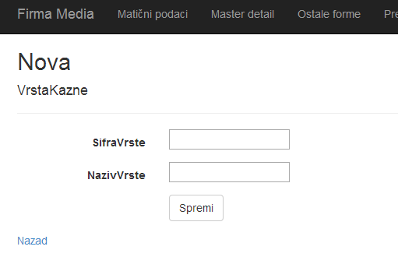

**Slika 114. Dodavanje stavke šifrarnika vrste kazni**

### Šifrarnik Vrste spisa

Do šifrarnika se dolazi odlaskom na šifrarnici i odabirom šifrarnika. U ovome slučaju Vrste spisa (slika 115). Ovdje je omogućeno Uređivanje klikom na Uredi što vodi na stranicu za urediti (slika 116), brisanje klikom na Obriši, što vodi na stranicu gdje treba potvrditi brisanje (slika 117) te prikaz detalja klikom na detalji (slika 118). Moguće je i dodati novi klikom na Nova što vodi na stranicu za stvaranje nove stavke (slika 119).

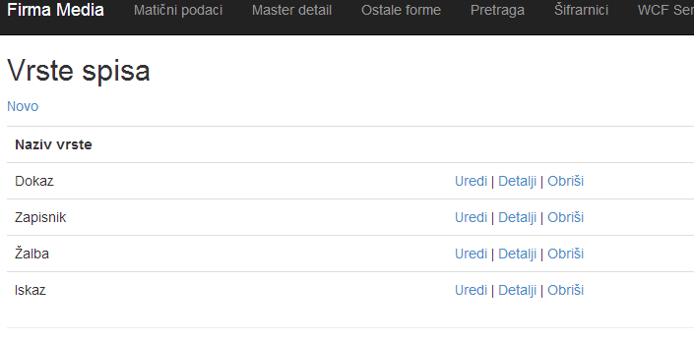

**Slika 115. Šifrarnik vrste spisa**

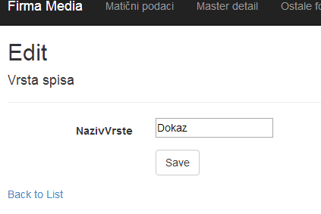

**Slika 116. Uređivanje stavke šifrarnika vrste spisa**

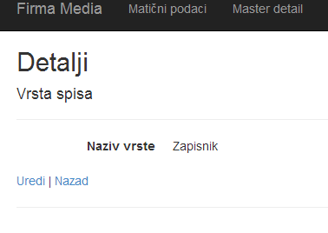

**Slika 117. Detalji stavke šifrarnika vrste spisa**

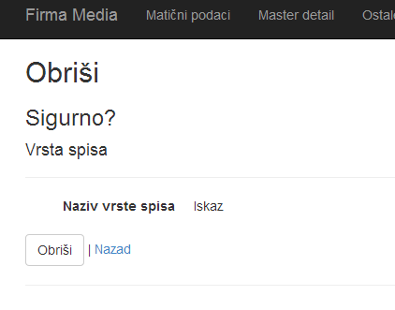

**Slika 118. Stranica potvrde brisanje stavke šifrarnika vrste spisa**

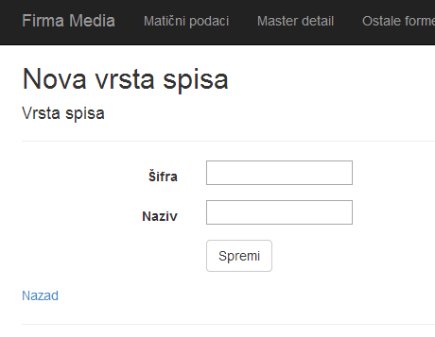

**Slika 119. Dodavanje stavke šifrarnika vrste spisa**

### Šifrarnik Tipovi presuda

Do šifrarnika se dolazi odlaskom na šifrarnici i odabirom šifrarnika. U ovome slučaju Tipovi presuda (slika 120). Ovdje je omogućeno Uređivanje klikom na Uredi što vodi na stranicu za urediti (slika 121), brisanje klikom na Obriši, što vodi na stranicu gdje treba potvrditi brisanje (slika 122) te prikaz detalja klikom na detalji (slika 123). Moguće je i dodati novi klikom na Nova što vodi na stranicu za stvaranje nove stavke (slika 124).

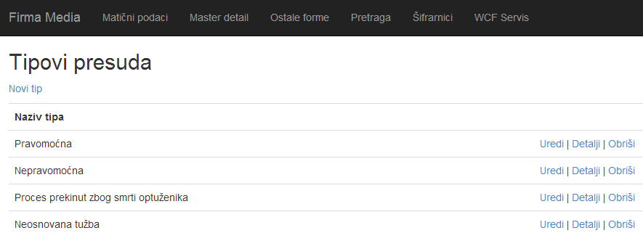

**Slika 120. Šifrarnik Tip predude**

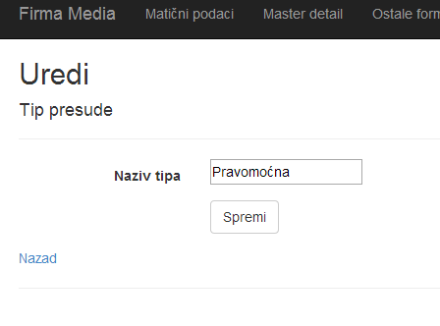

**Slika 121. Uređivanje stavke šifrarnika tip presude**

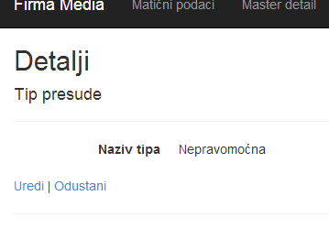

**Slika 122. Detalji stavke šifrarnika tip presude**

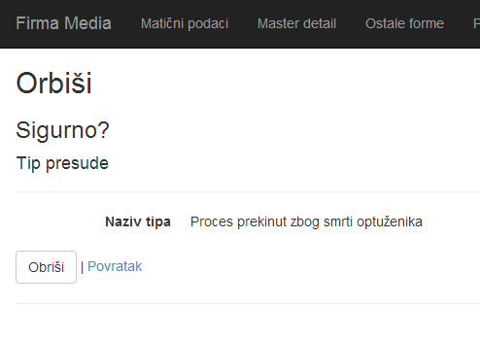

**Slika 123. Brisanje stavke šifrarnika tip presude**

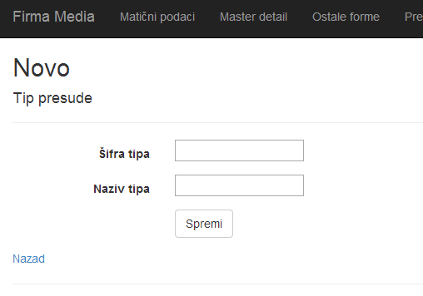

**Slika 124. Dodavanje stavke šifrarnika tip presude**

## Windows aplikacija

### Unos procesa

Da bi unijeli novi proces potrebno je odabrati Osnoven forme -> Proces -> Unos procesa. Otvara se prozor za unos procesa. Već popunjeni podaci se mogu vidjeti na slici 125. Potrebno je unijeti naziv, klasu i urudžbeni broj. Potrebno je odbrati i sud i oznaku procesa. Potrebno j unijeti tužitelje, branitelje, optužene i oštećenike, kao i svjedoke. Pojedini se unose klikom na gumb Unos oštećenika/Unos optuženika/Unos tužitelja/Unos branitelja/Unos svjedoka i tada se otvara poruka za odabir fizičke ili pravne osobe (slika 126) te potom popis s osobama gdje treba odabrati jednu i kliknuti na odaberi (slika 127). Također je potrebno unijeti i optužnicu klikom na unesi optužnicu. Može se i dodati presuda u slučaju da postoji te se mogu unijeti i dokazi i slično potrebno u spis klikom na gumb unos u spis. Optužnicu je moguće pregledati klikom na Optužnica gdje se otvara prozor s prikazom teksta optužnice i mogućnošću podešavanje ispisa iste (slika 128.). Moguće je mijenjati i izgled forme kroz izbornik u zaglavlju forme klikom na font i odabir fonta ili klikom na pozadina i odabir pozadine ili klikom na tema i odabirom neke teme.

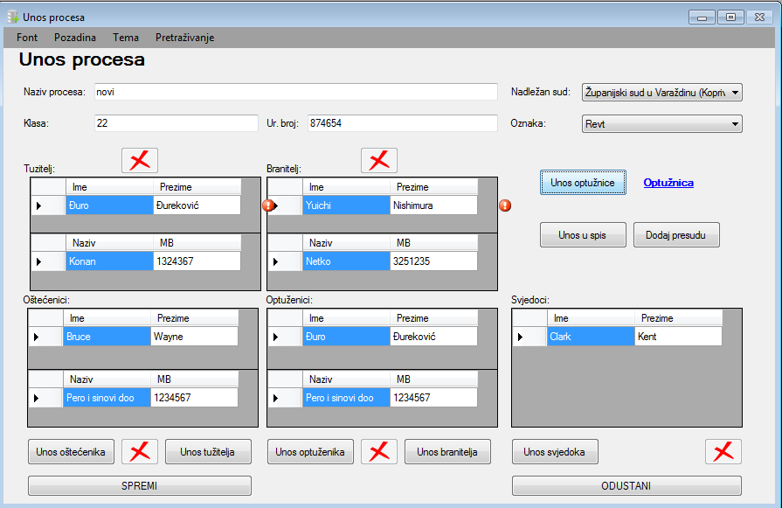

**Slika 125. Unos procesa**

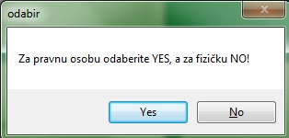

**Slika 126. Odabir pravne ili fizičke osobe**

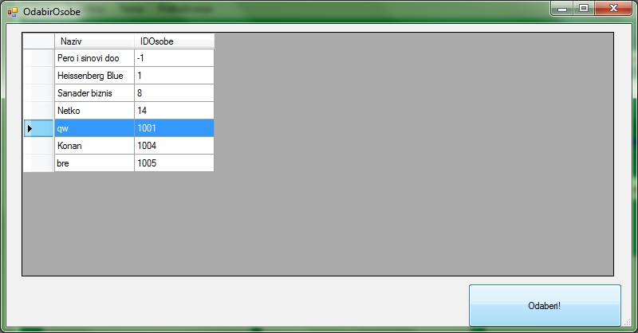

**Slika 127. Odabir osobe**

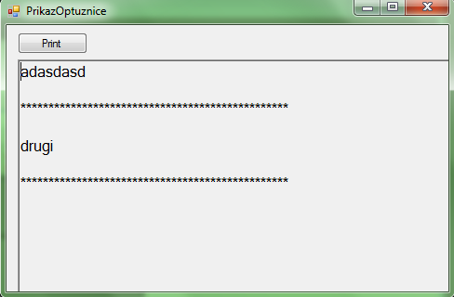

**Slika 128. Optužnica**

### Pretraživanje procesa

Da bi pretraživali procese treba odabrati Osnovne forme -> Proces -> Pretraživanje. Otvara se prozor za pretraživanje koji omogućuje pretraživanje po raznim kriterijima. Moguće je pretraživati po više kriterija odjednom. Prikaz primjera rezultata pretraživanje je na slici 129.

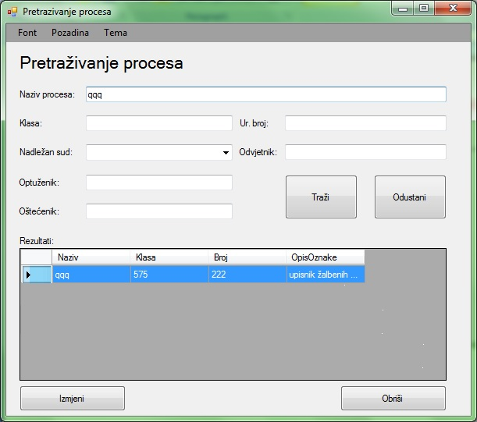

**Slika 129. Rezultati pretraživanja procesa**

Klikom na Obriši brišemo odabrani proces. za izmjenu prcesa, potrebno je odabrati proces iz rezultata i kliknuti na Izmjeni. Tada se otvara prozor poput onog za unos, no već je popunjen s podacima od odabranog procesa i omogućava nam brisanje i izmjenu pojedinih stavki. Slika 130. prikazuje jeddan primjer.

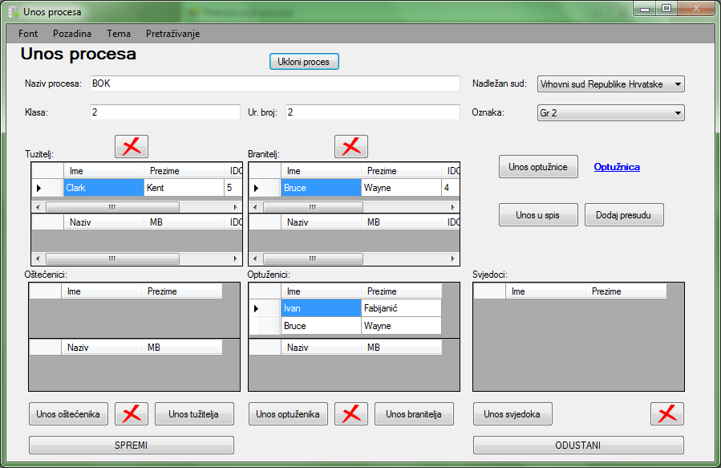

**Slika 130. Izmjena procesa**

Klikom na Ukloni proces, proces se briše. Klikom na X iznad Tužitelja/Branitelja se briše odabrani tužitelj/branitelj, kao i klikom ispod oštećenika/optuženika kada se briše odabrani oštećenik/optuženik. Ostatak je isti kao i kod unosa procesa.

### Izvješća

Za prikaz izvješća o kazna ma za pojedinu osobu, potrebno je odabrati osobu o čijim kaznama želimo izvješće i tada se prikazuje izvješće u kojem pišu kazne odabrane osobe sa vrstom, iznosom i opisom pojedine te graf na kojem se vidi zastupljenost pojedinih kazni. Slika 131 prikazuje primjer jedne osobe i njene kazne.

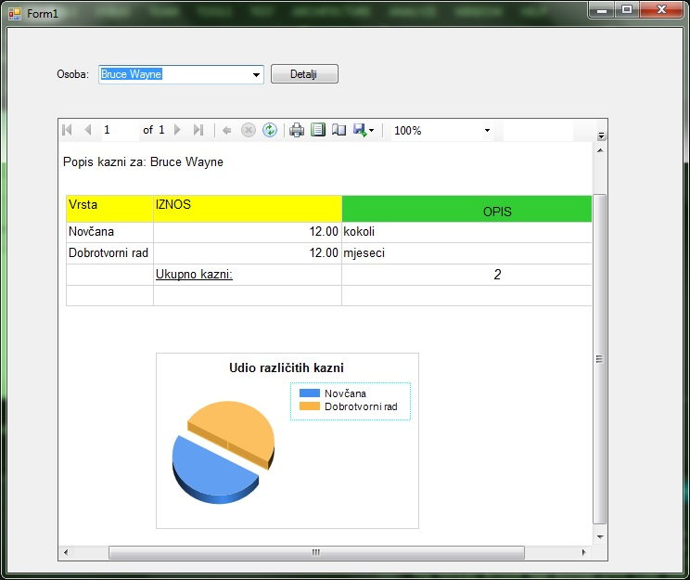 **Slika 131. Izvješće o kaznama za osobu**